
成绩
对外经济贸易大学
2025 — 2026学年第1学期期末考试

论文题目 DRY BEAN DATASET 项目期末总结论文

课程代码及课序号 | Ait209-1
课程名称 | 机器学习与项目实践
学 号 | 202425011
姓 名 | 保润峰
学 院 | 国际经济贸易学院
专 业 | 电子商务
考试时间

目录
摘要 4
1 项目背景与任务说明 4
2 数据集分析 5
2.1 数据字段说明 5
2.2 数据规模与类别分布 6
3 数据清洗与特征工程 7
3.1 数据污染情况 7
3.2 清洗方法 8
3.3 特征工程 9
4 算法原理与实现 10
4.1 Logistic Regression 10
4.2 KNN 11
4.3 Linear SVM 11
4.4 Random Forest 11
4.5 Gaussian Naive Bayes 11
5 实验设计 11
5.1 实验指标 11
5.2 鲁棒性实验设计 12
6 实验结果与分析 12
6.1 总体准确率对比 12
6.2 过拟合分析 13
6.3 推理速度分析 14
6.4 Loss 曲线分析 15
6.5 鲁棒性分析 16
7 单模型详细分析 20
7.1 Logistic Regression 20
7.2 KNN 22
7.3 Linear SVM 24
7.4 Random Forest 26
7.5 Gaussian Naive Bayes 28
8 系统工程化实现与展示 29
9 综合结论 30
10 课程总结 31

摘要
本项目基于 Dry Bean Dataset 数据集完成了一个完整的多分类机器学习工程流程。项目以干豆形状特征为输入，以七种干豆类别为预测目标，围绕数据分析、数据清洗、特征工程、多算法建模、模型评估、鲁棒性分析、过拟合分析和系统展示展开。原始数据为老师提前划分的训练集、验证集和测试集，但数据中存在缺失值、非数值污染、标签格式不统一、负面积、重复样本等问题，因此项目首先对数据质量进行了系统检查和清洗。随后在原始 16 个形状特征基础上构造了 4 个具有形状含义的组合特征，并使用训练集中位数填补缺失值、使用 Z-Score 标准化特征。算法部分选取Logistic Regression、KNN、Linear SVM、Random Forest和Gaussian Naive Bayes共 5 种多分类算法，其中前三种为课堂已学算法，后两种为课堂未讲算法。实验结果表明，KNN 在测试集上取得最高准确率 0.9295，但存在明显过拟合；Random Forest 准确率为 0.9229，且鲁棒性最好；Linear SVM 和 Logistic Regression 训练稳定、推理速度快；Gaussian Naive Bayes 效果略低但速度快、结构简单。综合来看，本项目完成了从脏数据处理到多模型评估的完整机器学习实践流程。
关键词：Dry Bean Dataset；多分类；数据清洗；特征工程；KNN；支持向量机；随机森林；鲁棒性分析

1 项目背景与任务说明
本次期末作业要求基于 Dry Bean Dataset 数据，完成一个包含“数据分析、数据处理、多算法实验分析、系统展示、课程总结”在内的完整机器学习工程项目。Dry Bean Dataset 是一个典型的结构化多分类数据集，数据来自干豆图像的形状特征提取结果。每个样本由多个几何形状特征描述，目标是预测该样本所属的干豆类别。
本项目的预测目标为 Class，共有 7 个类别：
- BARBUNYA
- BOMBAY
- CALI
- DERMASON
- HOROZ
- SEKER
- SIRA
课堂中已经讲解过逻辑回归、KNN、支持向量机和神经网络等可用于分类的算法，因此本项目按照要求选用 5 种多分类算法，其中 3 种为课堂已学算法，2 种为课堂未讲算法。
算法 | 是否课堂已学 | 算法类型
Logistic Regression | 是 | 线性概率分类模型
KNN | 是 | 距离投票模型
Linear SVM | 是 | 线性最大间隔分类模型
Random Forest | 否 | 集成树模型
Gaussian Naive Bayes | 否 | 概率生成模型

项目工程文件采用模块化结构，包括数据加载与预处理模块、模型定义模块、训练评估模块、鲁棒性实验模块、图表模块和报告生成模块。运行main.py后可以自动完成全部实验，并在 outputs/文件夹中保存结果表、图表和静态展示页面。

2 数据集分析

2.1 数据字段说明
原始数据共有 17 列，其中 16 列为输入特征，1 列为类别标签。主要特征包括面积、周长、长轴长度、短轴长度、偏心率、凸包面积、圆度、紧致度和形状因子等。这些特征从不同角度描述干豆轮廓的大小、长宽比例、圆整程度和边界形态。
字段 | 含义
Area | 面积
Perimeter | 周长
MajorAxisLength | 长轴长度
MinorAxisLength | 短轴长度
AspectRation | 长宽比
Eccentricity | 偏心率
ConvexArea | 凸包面积
EquivDiameter | 等效直径
Extent | 区域占比
Solidity | 实心度
roundness | 圆度
Compactness | 紧致度
ShapeFactor1-4 | 形状因子
Class | 干豆类别

2.2 数据规模与类别分布
清洗后的训练集、验证集和测试集样本数量如下。
类别 | 训练集 | 验证集 | 测试集
BARBUNYA | 927 | 124 | 271
BOMBAY | 361 | 50 | 111
CALI | 1151 | 154 | 325
DERMASON | 2503 | 352 | 691
HOROZ | 1316 | 186 | 402
SEKER | 1408 | 201 | 418
SIRA | 1837 | 280 | 519

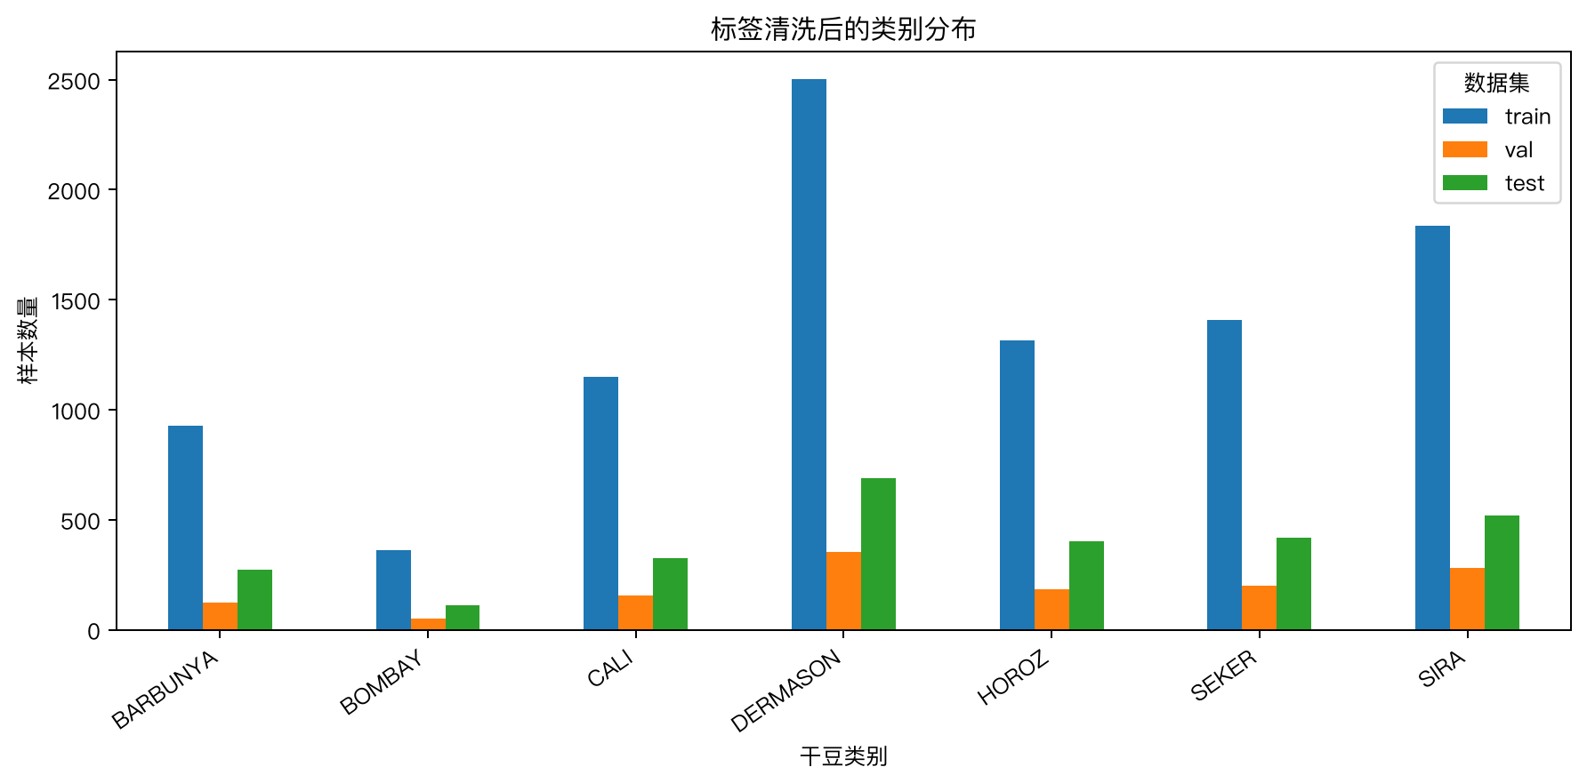
标签清洗后的类别分布
从类别分布图可以看出，DERMASON 和 SIRA 的样本数量较多，BOMBAY 的样本数量最少，数据集存在一定类别不均衡。类别不均衡会影响模型训练，使得样本较多的类别更容易被模型学习，而样本较少的类别更容易受到误分类影响。因此后续模型评估中不仅使用准确率，还使用宏平均 F1 和加权 F1 辅助判断分类效果。

3 数据清洗与特征工程

3.1 数据污染情况
原始数据不是完全干净的数据，其中存在多种污染问题，包括缺失值、非数值字符串、标签格式混乱、负面积和重复样本。
数据集 | 原始行数 | 清洗后行数 | 原始缺失值 | 非数值污染 | 负面积修正 | 标签规范化 | 删除重复行
train | 9527 | 9503 | 741 | 460 | 0 | 406 | 24
val | 1347 | 1347 | 103 | 60 | 11 | 61 | 0
test | 2737 | 2737 | 221 | 138 | 19 | 114 | 0

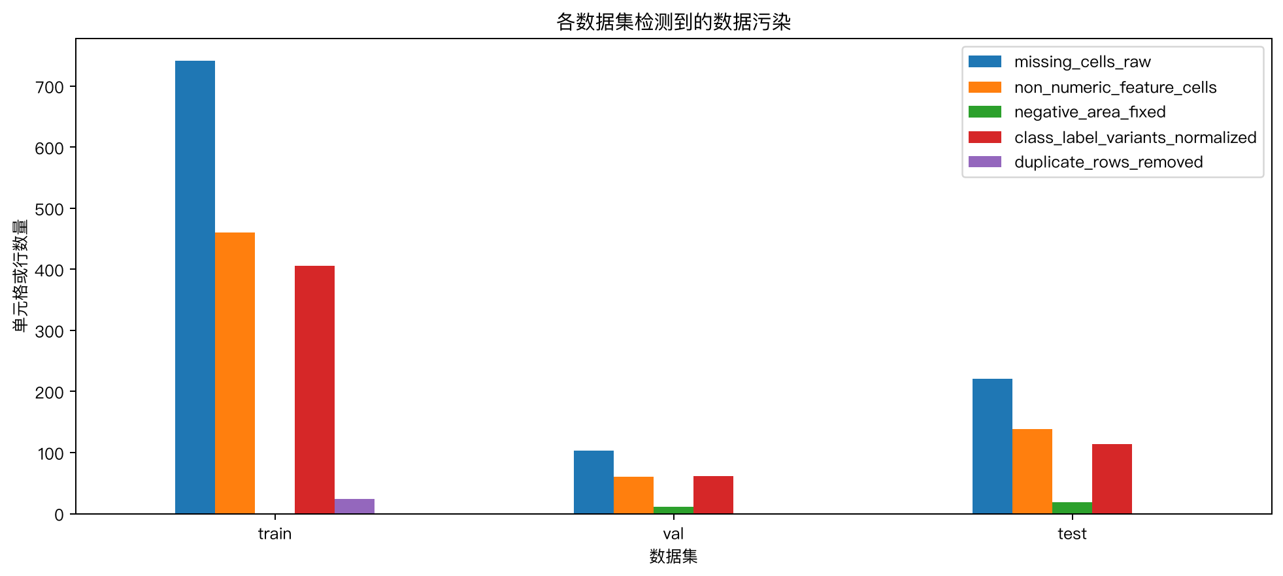
各数据集检测到的数据污染
由数据污染统计图可知，训练集中存在较多缺失值和标签污染，验证集与测试集中还出现了负面积。若不清洗这些数据，模型会受到异常输入和错误标签影响，导致训练结果不稳定。

3.2 清洗方法
数据清洗按照以下顺序执行：
- 读取训练集、验证集和测试集 CSV 文件。
- 去除列名中的 BOM 字符和前后空格。
- 对 Class 标签进行统一处理，将小写、尾随空格和字符替换错误统一成标准类别。
- 将 16 个原始特征全部转换为数值类型。
- 将 ? 转换为缺失值。
- 将类似 0.8122 cm 的带单位字符串提取为数值 0.8122。
- 将负面积修正为正面积。
- 对物理上不合理的数值进行处理，例如应为正数的特征若小于等于 0，则设为缺失值；应在 [0, 1] 的比例类特征若超出范围，也设为缺失值。
- 删除训练集中的重复样本。
- 使用训练集的中位数填补缺失值。
- 使用训练集拟合 Z-Score 标准化器，并应用到训练集、验证集和测试集。
标签清洗规则如下：
原始脏标签 | 清洗后标签
dermason | DERMASON
DERMASON | DERMASON
D3RMAS0N | DERMASON
H0R0Z | HOROZ
S3K3R | SEKER
B0MBAY | BOMBAY

3.3 特征工程
在原始 16 个特征基础上，额外构造 4 个具有形状含义的组合特征：
新特征 | 公式 | 作用
MajorMinorAxisRatio | MajorAxisLength / MinorAxisLength | 表示长短轴比例
AreaConvexAreaRatio | Area / ConvexArea | 表示实际面积与凸包面积的接近程度
PerimeterSqrtAreaRatio | Perimeter / sqrt(Area) | 表示周长相对面积的复杂程度
AxisLengthDiff | MajorAxisLength - MinorAxisLength | 表示长短轴绝对差异

新增特征的目的不是盲目增加维度，而是将原始形状信息转化为更直接的比例关系和差异关系。例如，仅看长轴长度无法判断豆子是否细长，而长短轴比例可以更直接反映豆子的形态。
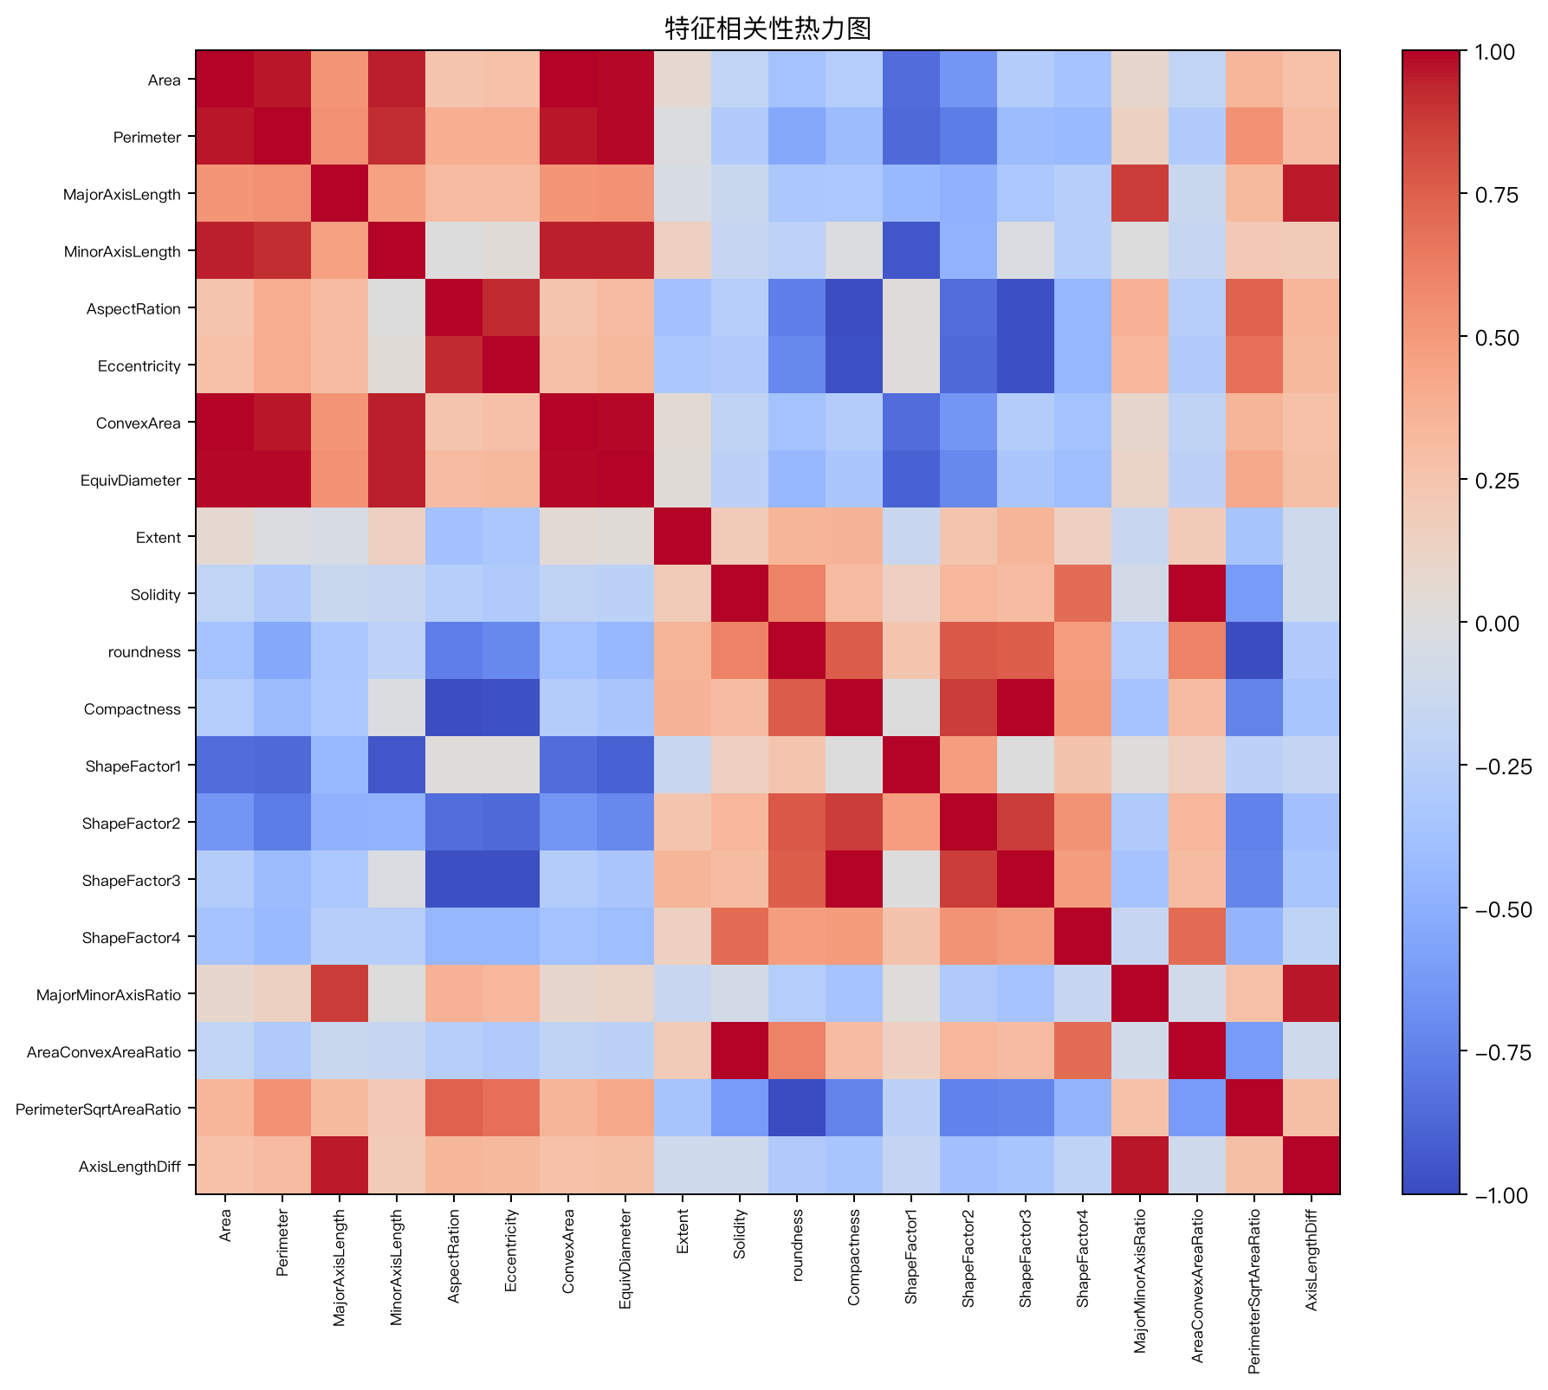
特征相关性热力图
特征相关性图显示，不少形状特征之间存在较强相关性，例如面积、凸包面积、等效直径等特征具有明显联系。这说明数据中存在一定特征冗余，但这些特征从不同角度描述豆子形态，仍能为不同模型提供有效信息。

4 算法原理与实现

4.1 Logistic Regression
Logistic Regression 是线性分类模型。多分类任务中，模型会为每个类别计算一个线性得分，再通过 softmax 将得分转换为概率，最终选择概率最大的类别作为预测结果。该算法结构简单、训练速度快、可解释性较强，适合作为基础线性模型。本项目使用 SGD 方式训练 Logistic Regression，因此可以记录训练过程中的 log loss 曲线。

4.2 KNN
KNN 的核心思想是距离投票。对于一个待预测样本，算法计算它与训练集中所有样本的距离，选取最近的 K 个邻居，并根据邻居类别进行投票。本项目中 KNN 使用距离权重，即距离越近的样本对预测结果影响越大。KNN 天然支持多分类，但预测阶段需要计算距离，因此推理速度通常较慢。

4.3 Linear SVM
Linear SVM 是线性支持向量机，其核心思想是寻找能够最大化类别间隔的分类超平面。它关注位于类别边界附近的支持向量，并通过 hinge loss 进行优化。Linear SVM 对高维结构化特征通常具有较好的泛化能力。本项目使用线性 SVM 而非核 SVM，主要是为了保持模型可解释性和较高推理速度。

4.4 Random Forest
Random Forest 是集成学习算法，由多棵决策树组成。每棵树通过随机抽样样本和随机选择特征进行训练，最终由多棵树投票得到分类结果。单棵决策树容易过拟合，但随机森林通过集成多个弱相关模型提高稳定性。本项目将其作为课堂未讲算法之一，用于与线性模型和距离模型进行对比。

4.5 Gaussian Naive Bayes
Gaussian Naive Bayes 是概率生成模型，基于贝叶斯公式进行分类。它假设在类别已知的情况下，各特征之间相互独立，并假设连续特征服从高斯分布。该算法训练和推理速度很快，适合作为概率模型基准。但由于特征独立性假设较强，当特征相关性较高时，模型表达能力可能受限。

5 实验设计

5.1 实验指标
本项目从以下维度评估模型：
- 训练集、验证集和测试集准确率。
- 测试集宏平均 F1 和加权 F1。
- loss 曲线，仅对迭代训练模型绘制。
- 推理速度，即测试集平均预测耗时和单样本预测耗时。
- 鲁棒性，即训练数据加入不同噪声后测试集准确率下降情况。
- 过拟合分析，即训练集准确率与测试集准确率之间的差异。

5.2 鲁棒性实验设计
鲁棒性实验使用三类噪声：
噪声类型 | 含义 | 实验目的
gaussian | 对数值特征加入高斯噪声 | 模拟测量误差和特征提取波动
missing | 随机将部分特征单元格设为缺失值 | 模拟数据采集过程中的字段缺失
label_flip | 随机翻转部分训练标签 | 模拟人工标注错误或录入错误

噪声强度设置为 0.05 和 0.10。对于 missing 和 label_flip，分别表示约 5% 和 10% 的特征单元格缺失或标签被改错。

6 实验结果与分析

6.1 总体准确率对比
模型 | 训练集准确率 | 验证集准确率 | 测试集准确率 | 宏平均 F1 | 训练-测试差异
Logistic Regression | 0.9079 | 0.9139 | 0.9105 | 0.9231 | -0.0026
KNN | 1.0000 | 0.9220 | 0.9295 | 0.9405 | 0.0705
Linear SVM | 0.9126 | 0.9139 | 0.9141 | 0.9268 | -0.0016
Random Forest | 1.0000 | 0.9206 | 0.9229 | 0.9327 | 0.0771
Gaussian Naive Bayes | 0.9011 | 0.9154 | 0.9065 | 0.9154 | -0.0054

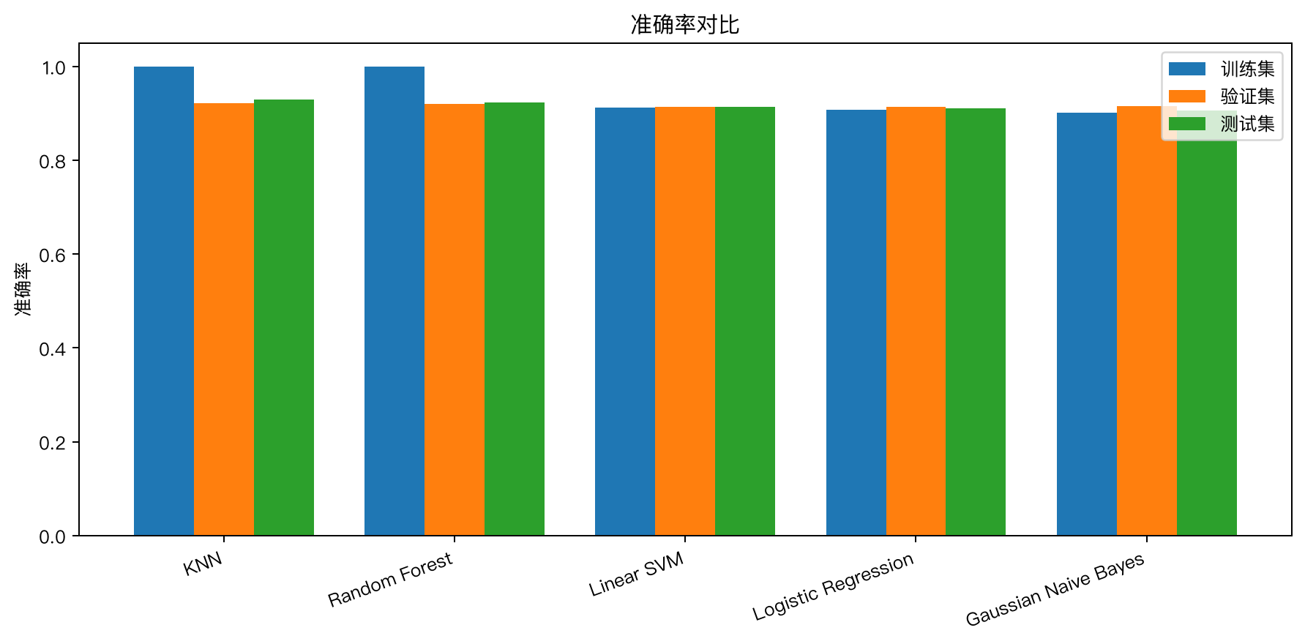
准确率对比
从准确率对比图可以看出，KNN 的测试集准确率最高，为 0.9295。Random Forest 次之，为 0.9229。Linear SVM 和 Logistic Regression 的测试集准确率分别为 0.9141 和 0.9105，Gaussian Naive Bayes 最低，为 0.9065。五个模型测试集准确率均超过 0.90，说明清洗后的数据能够支持有效分类。

6.2 过拟合分析
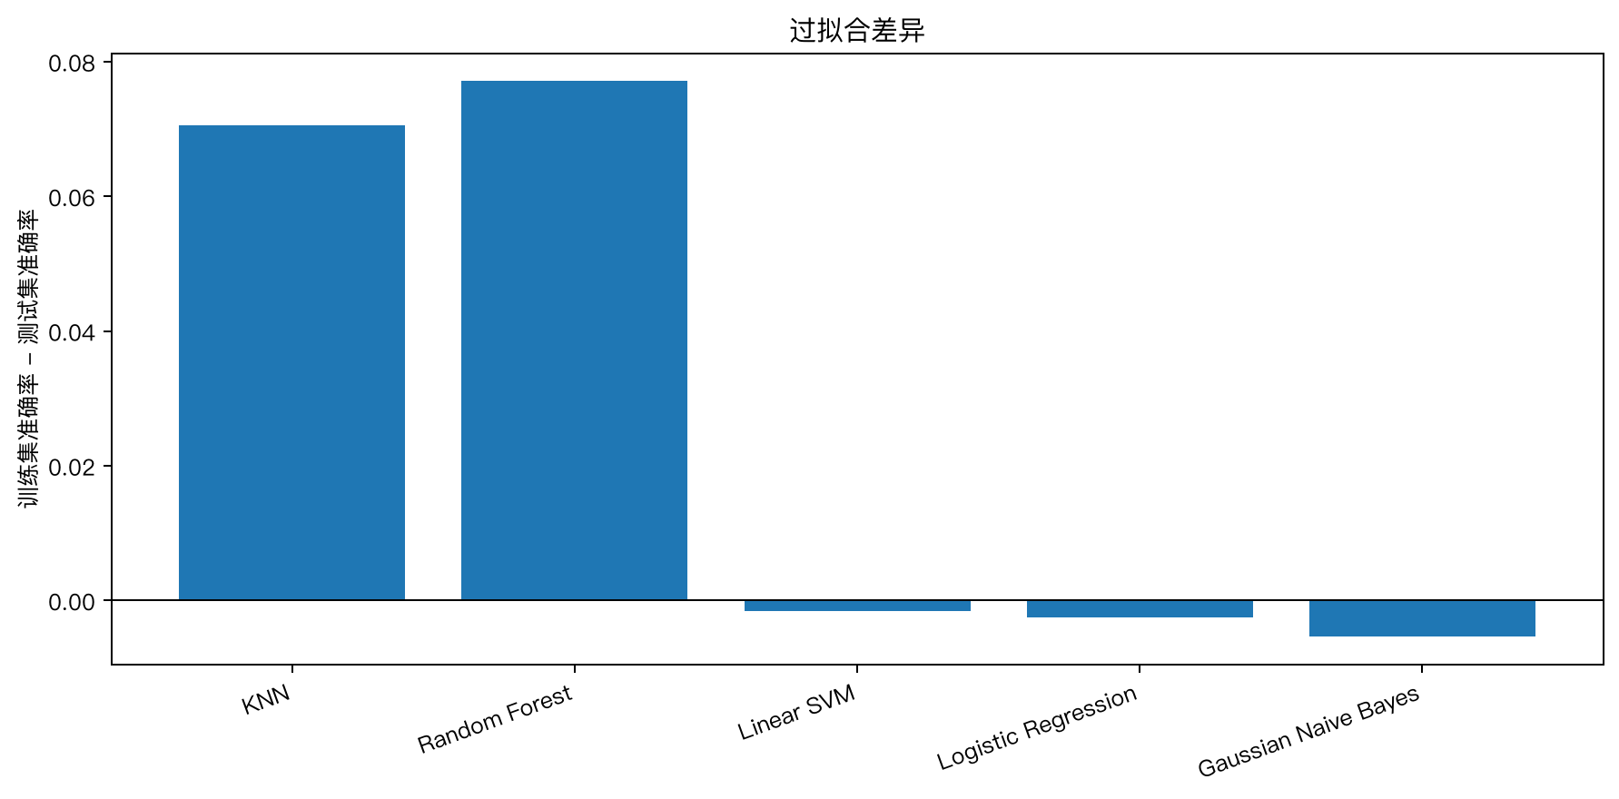
过拟合差异
过拟合差异图显示，KNN 和 Random Forest 的训练集准确率均为 1.0000，但测试集准确率低于训练集，训练-测试差异分别为 0.0705 和 0.0771，存在明显过拟合现象。Logistic Regression、Linear SVM 和 Gaussian Naive Bayes 的训练-测试差异接近 0，说明它们的泛化表现更稳定。
KNN 的过拟合主要来自基于训练样本的邻近投票机制，模型对训练样本记忆能力较强。Random Forest 由多棵树组成，单棵树可能学习到训练集中的局部模式，因此训练集表现很高，但测试集会下降。

6.3 推理速度分析
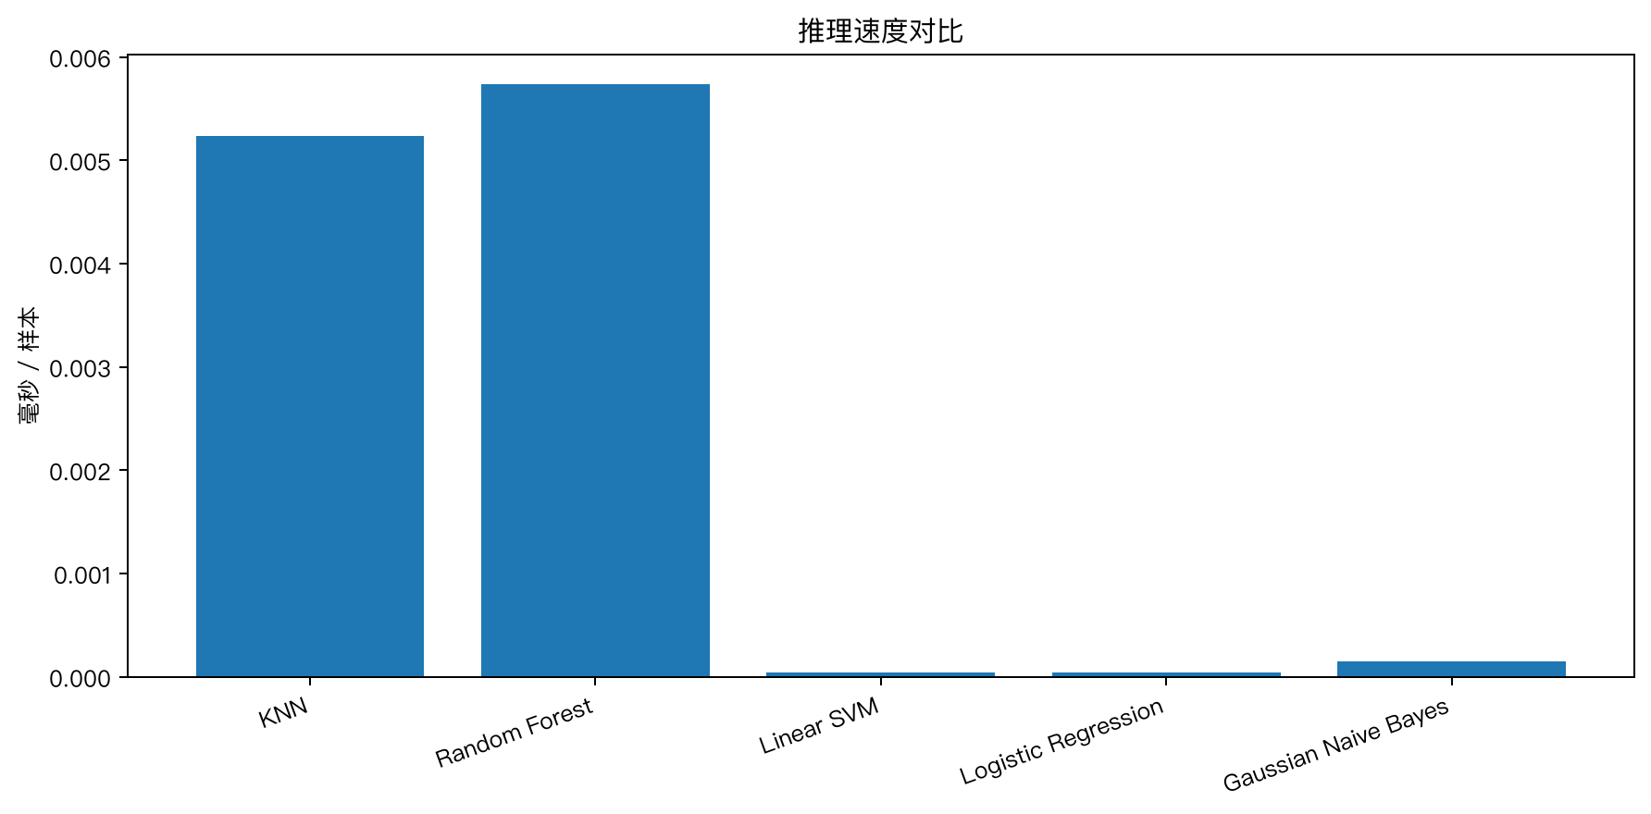
推理速度对比
推理速度结果显示，Linear SVM 和 Logistic Regression 的单样本推理耗时最低，分别约为 0.000041 ms 和 0.000040 ms。Gaussian Naive Bayes 也较快，约为 0.000146 ms。KNN 和 Random Forest 相对较慢，KNN 约为 0.005233 ms，Random Forest 约为 0.005738 ms。
KNN 推理慢的原因是预测时需要计算测试样本与训练样本之间的距离。Random Forest 推理慢的原因是每个样本需要经过多棵决策树投票。若实际应用中更重视预测速度，Linear SVM 和 Logistic Regression 更合适；若更重视准确率，KNN 和 Random Forest 更有竞争力。

6.4 Loss 曲线分析
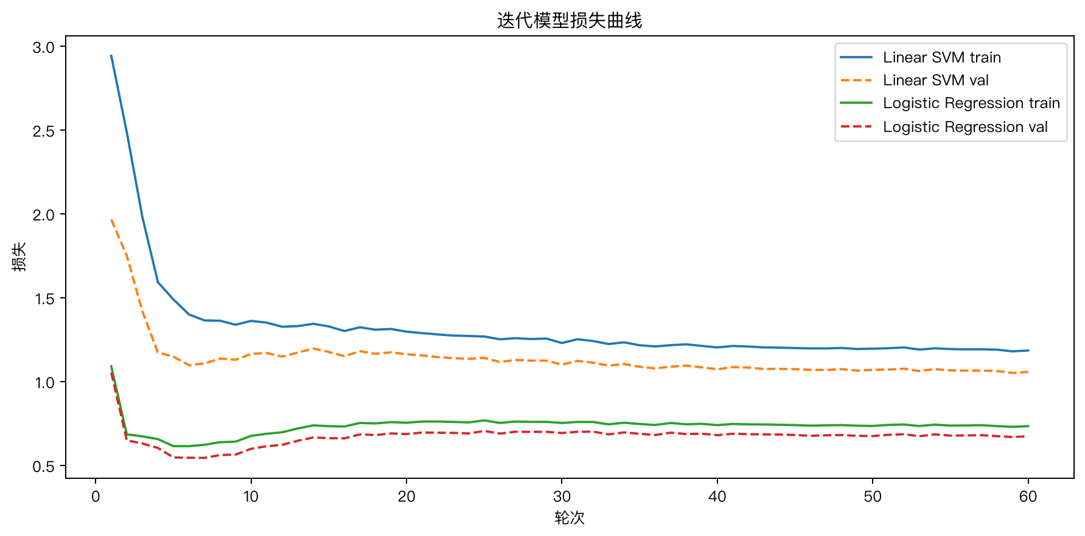
迭代模型损失曲线
本项目中 Logistic Regression 和 Linear SVM 使用迭代训练方式，因此记录 loss 曲线。Logistic Regression 的训练损失从 1.0913 下降到 0.7341，验证损失从 1.0535 下降到 0.6742。Linear SVM 的训练损失从 2.9429 下降到 1.1854，验证损失从 1.9667 下降到 1.0574。
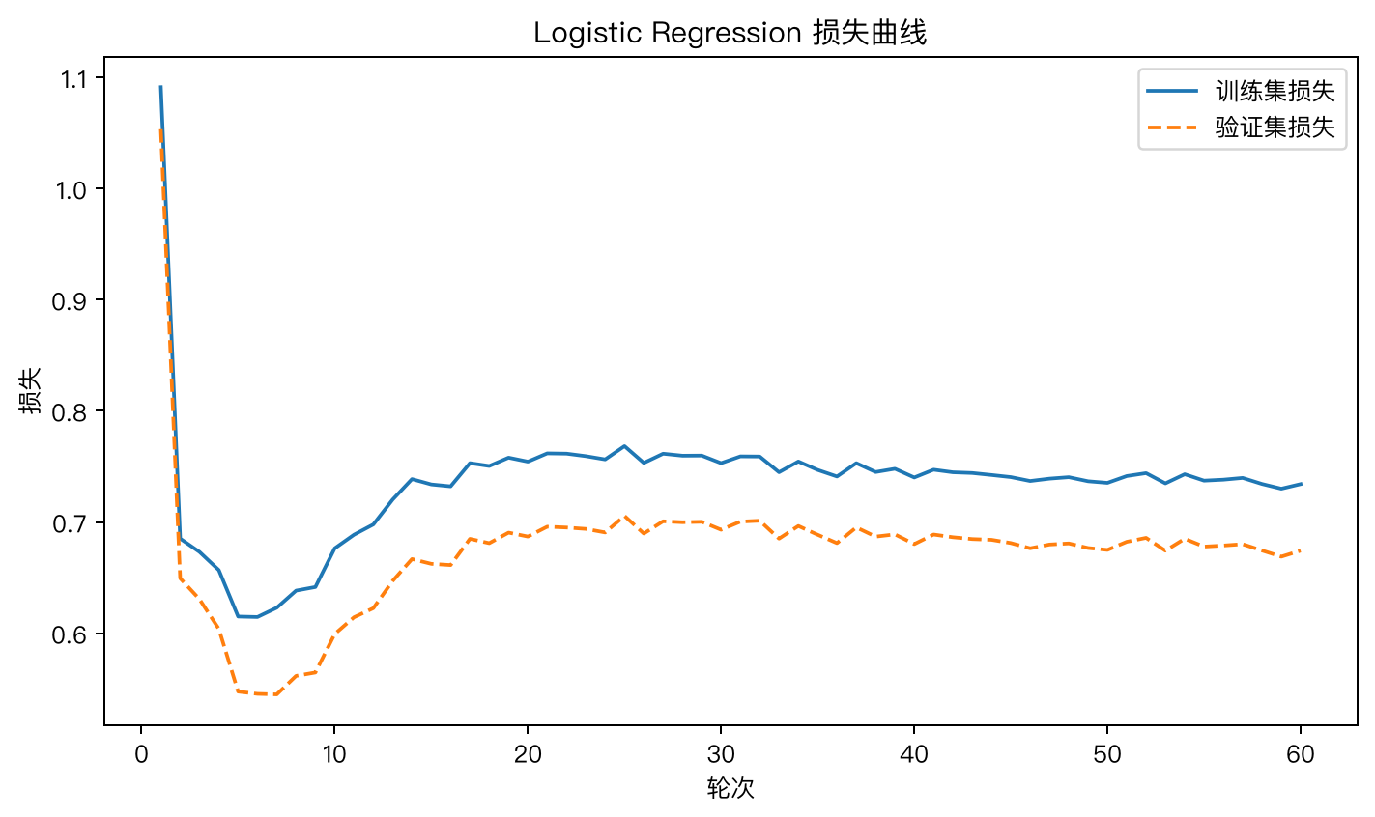
Logistic Regression 损失曲线
Logistic Regression 的曲线整体下降，说明模型参数更新有效。曲线中后期存在小幅波动，这是 SGD 训练方式下的正常现象，不代表训练失败。验证损失没有明显持续上升，因此未观察到典型过拟合曲线。
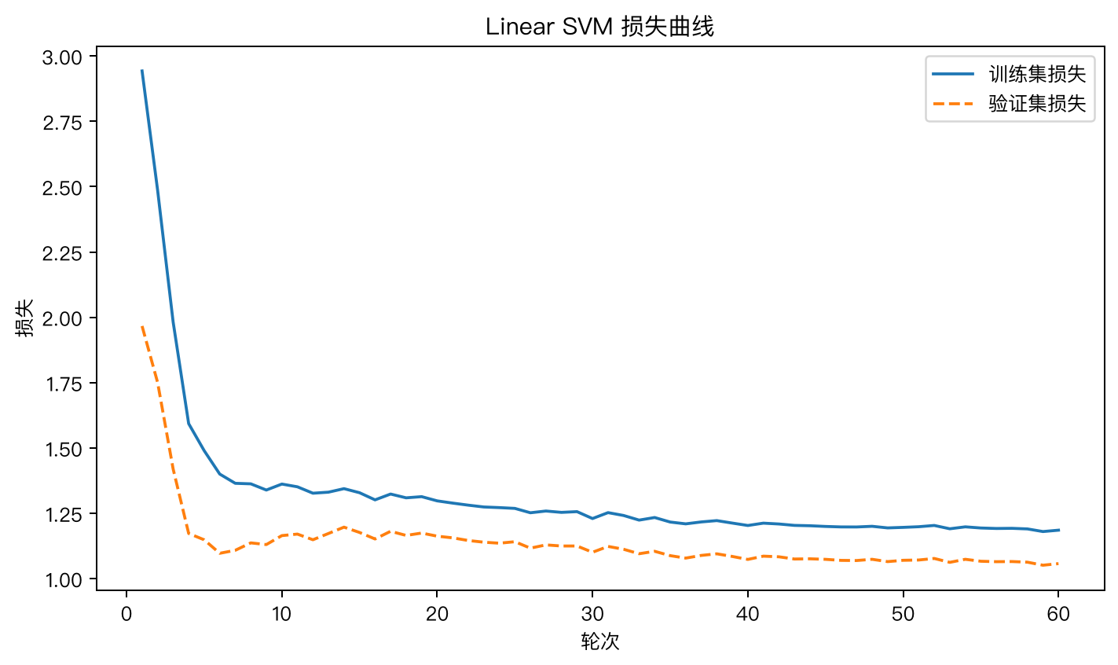
Linear SVM 损失曲线
Linear SVM 的 hinge loss 从较高值快速下降，随后趋于平稳，说明模型逐步找到了较好的线性分类边界。验证损失与训练损失整体趋势一致，训练过程合格。

6.5 鲁棒性分析
模型 | 平均准确率下降 | 最大准确率下降 | 最敏感噪声
Random Forest | 0.0002 | 0.0037 | missing 0.10
Gaussian Naive Bayes | 0.0030 | 0.0084 | label_flip 0.10
KNN | 0.0065 | 0.0110 | missing 0.05
Logistic Regression | 0.0066 | 0.0223 | missing 0.10
Linear SVM | 0.0086 | 0.0311 | missing 0.10

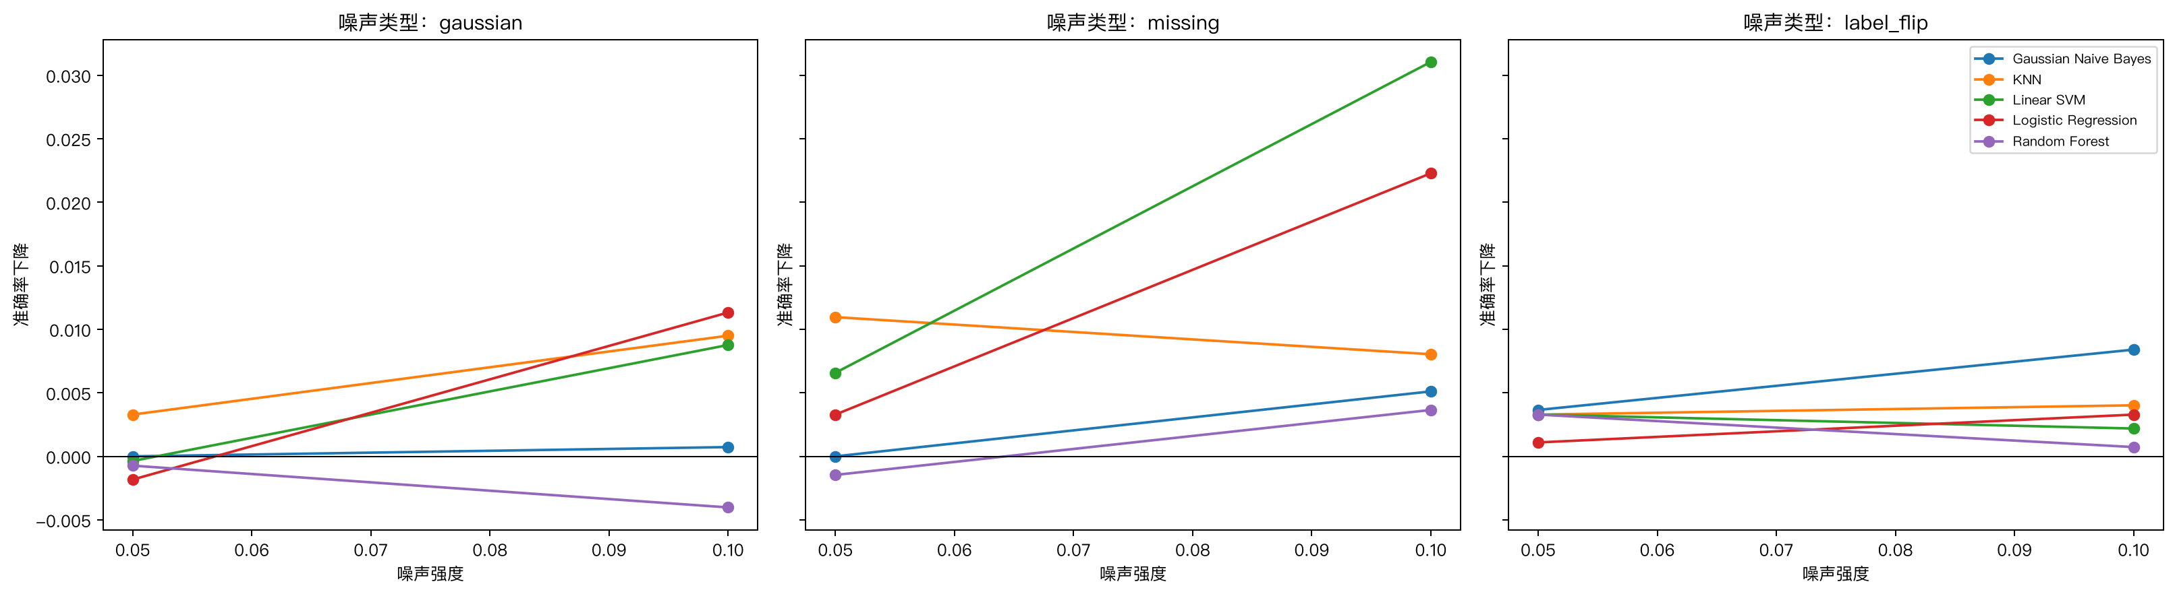
鲁棒性总览
从鲁棒性结果看，Random Forest 的平均准确率下降最小，仅为 0.0002，说明集成树模型对噪声最稳定。Linear SVM 对缺失噪声最敏感，在 missing 0.10 条件下准确率下降 0.0311。Logistic Regression 也对缺失噪声较敏感，下降 0.0223。Gaussian Naive Bayes 对 label_flip 0.10 最敏感，但整体下降仍不大。
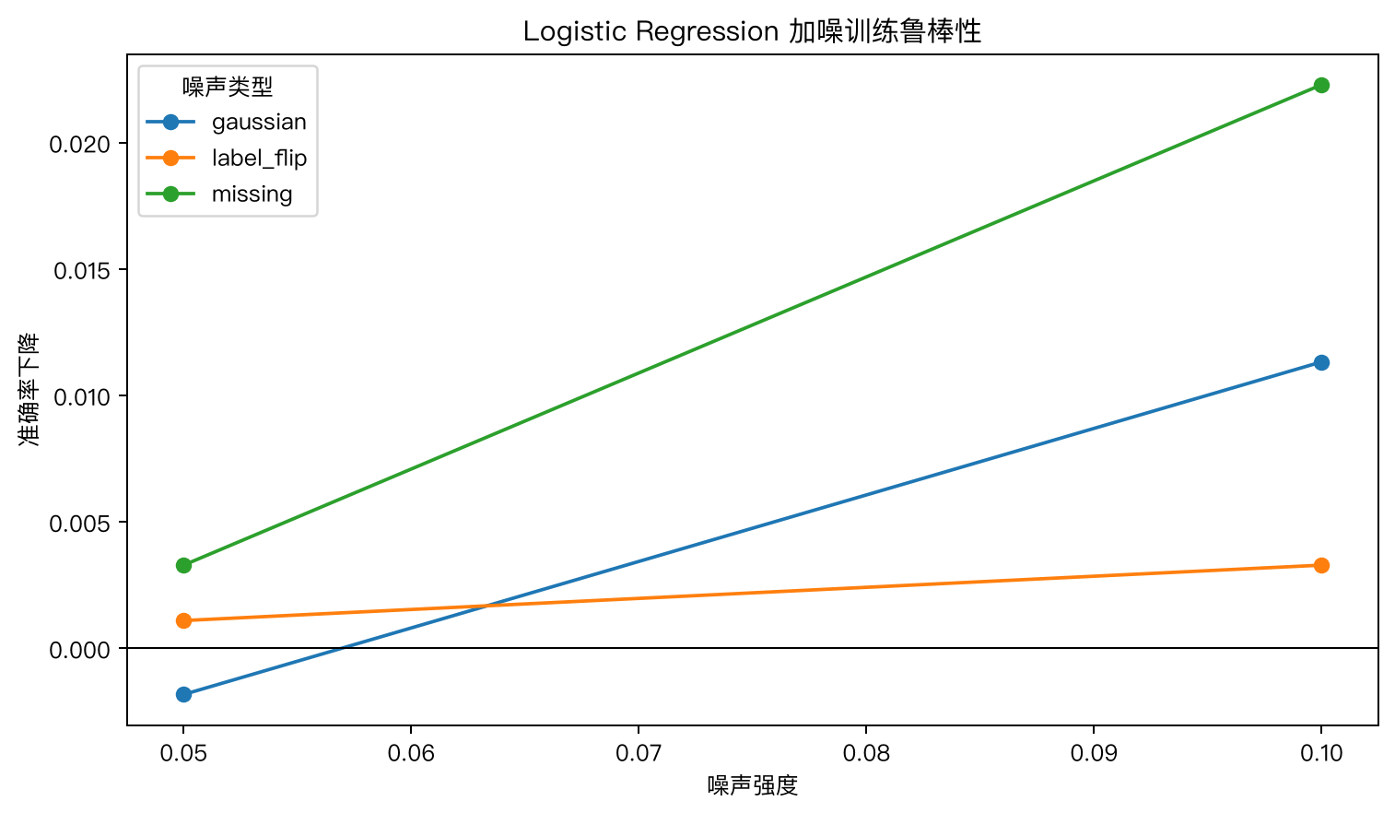
Logistic Regression 鲁棒性
Logistic Regression 在高斯噪声下表现相对稳定，但在 10% 缺失噪声下下降明显，说明线性概率模型对特征完整性较敏感。
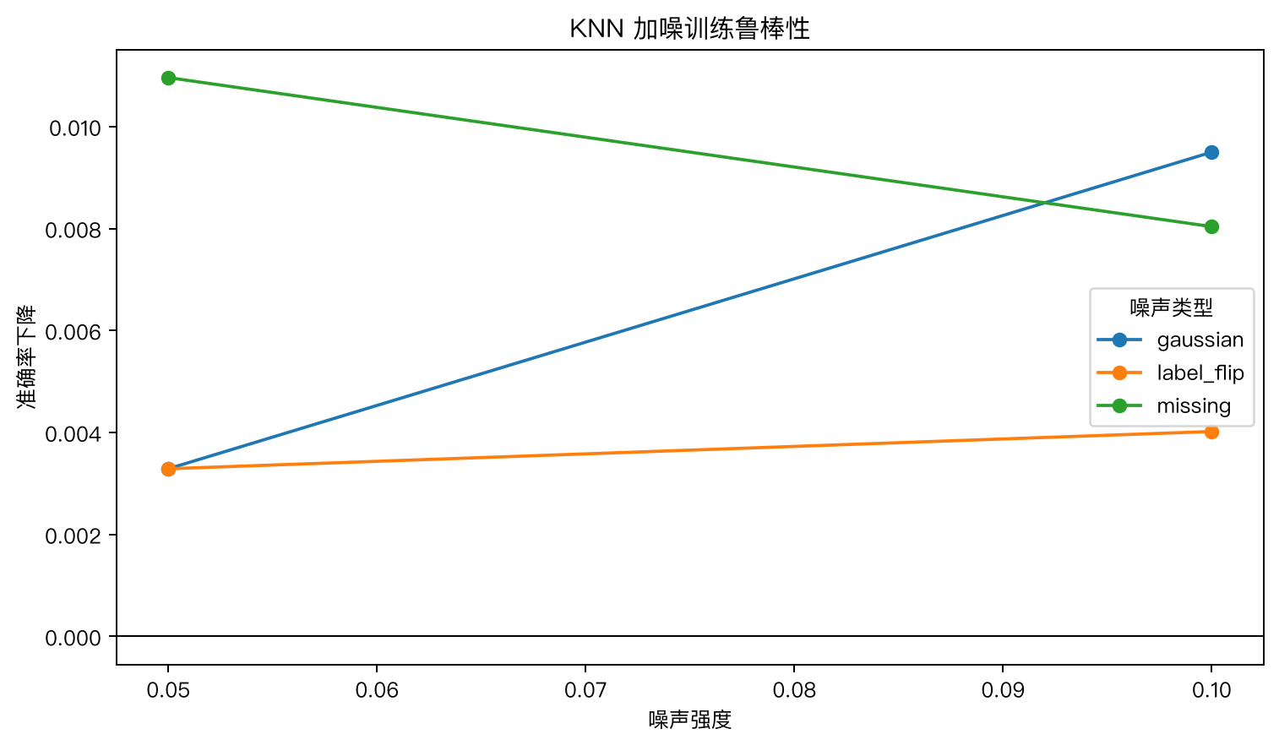
KNN 鲁棒性
KNN 的准确率下降中等。由于 KNN 依赖距离计算，缺失值填补和特征扰动都会改变样本之间的距离关系，因此其鲁棒性不如 Random Forest。
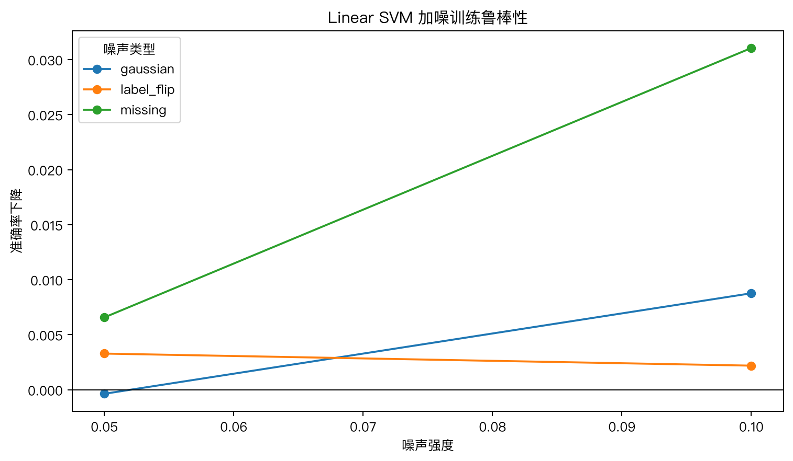
Linear SVM 鲁棒性
Linear SVM 的最大下降出现在 missing 0.10 条件下，说明线性间隔模型在特征缺失较多时边界会受到较明显影响。
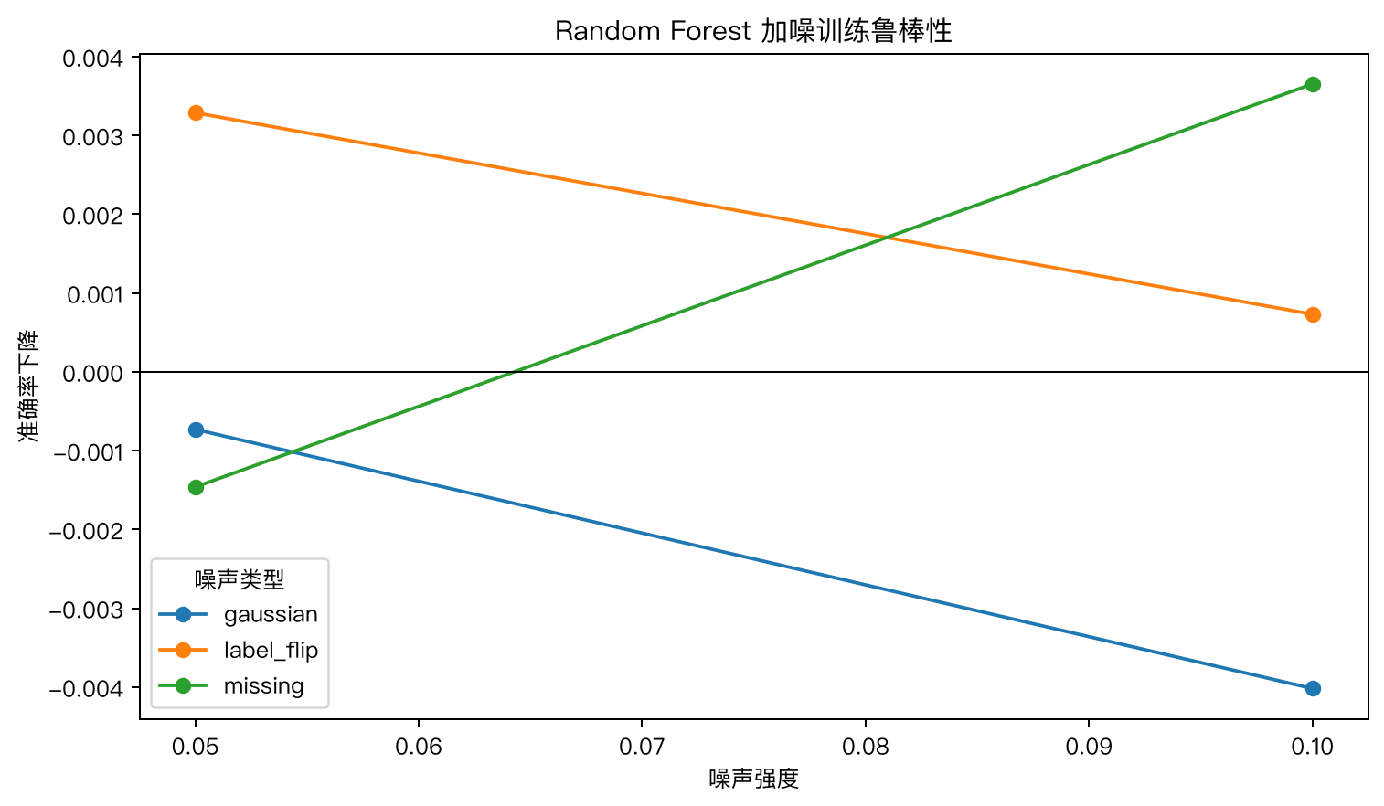
Random Forest 鲁棒性
Random Forest 鲁棒性最好。多棵树的集成结构能够降低单个特征扰动或局部数据污染带来的影响，因此在多种噪声条件下准确率下降都较小。
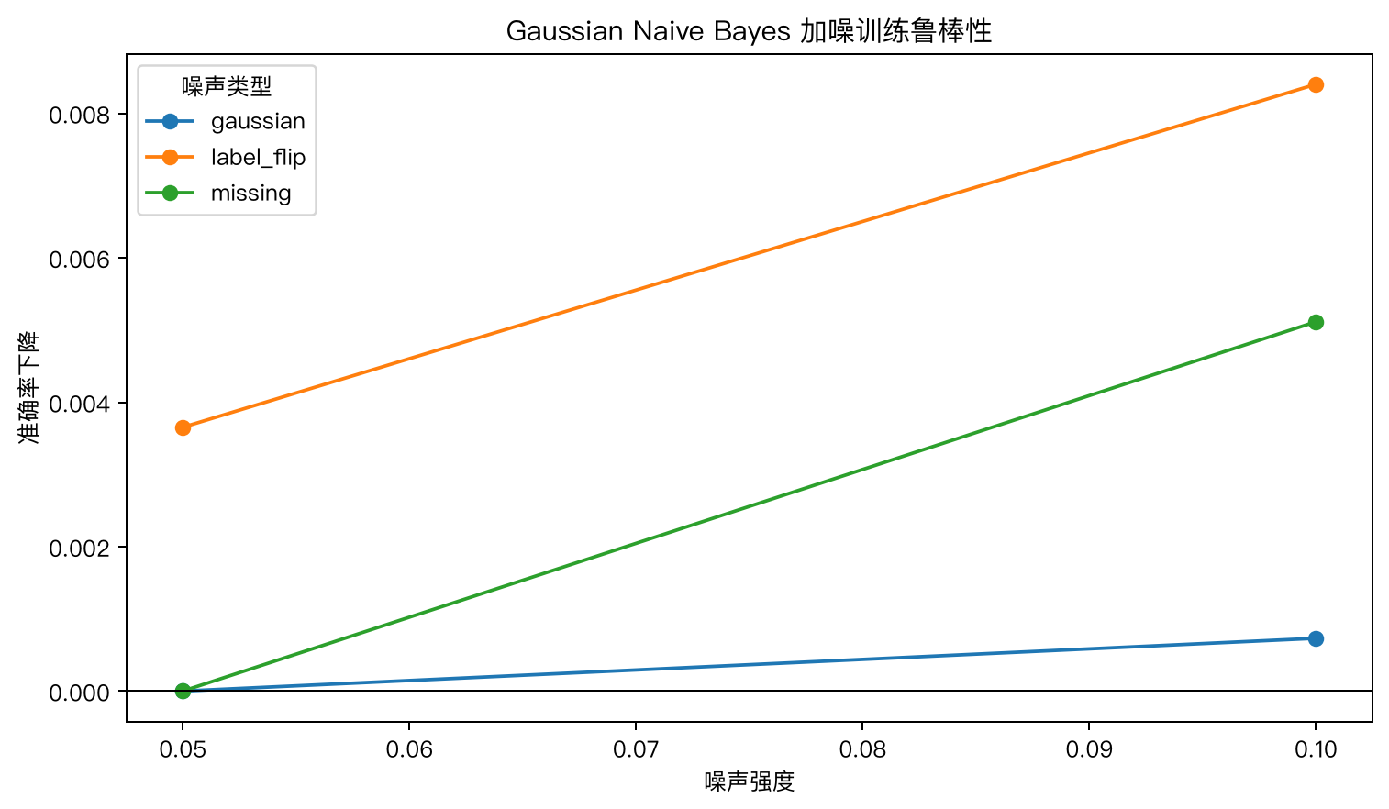
Gaussian Naive Bayes 鲁棒性
Gaussian Naive Bayes 的鲁棒性整体较稳定，但由于模型本身表达能力有限，原始准确率低于 KNN 和 Random Forest。

7 单模型详细分析

7.1 Logistic Regression
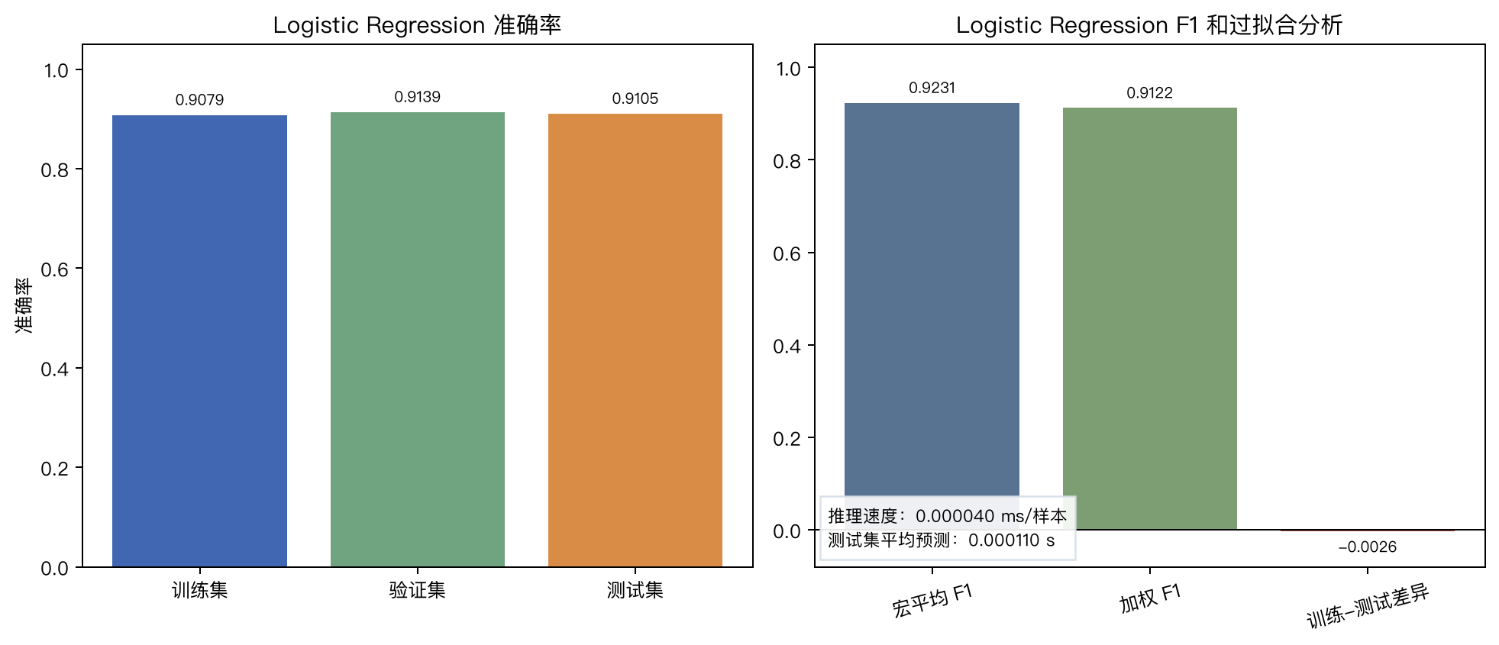
Logistic Regression 指标
Logistic Regression 测试集准确率为 0.9105，宏平均 F1 为 0.9231，训练-测试差异为 -0.0026。该模型没有出现过拟合，推理速度很快，适合作为稳定的线性基准模型。
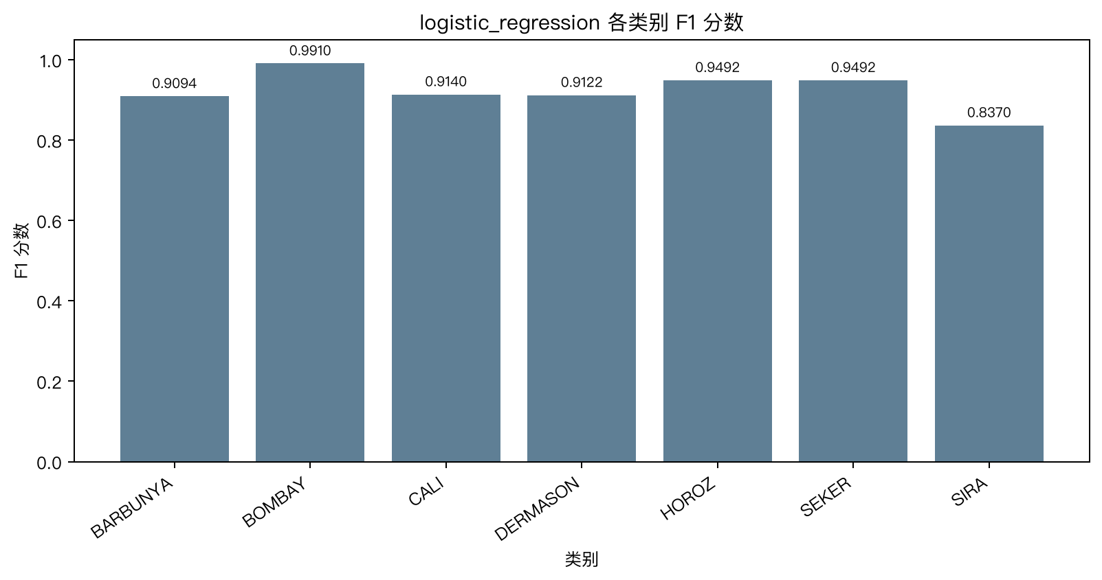
Logistic Regression 各类别 F1
从各类别 F1 图可以看出，BOMBAY 的 F1 最高，为 0.9910；SIRA 的 F1 最低，为 0.8370。该模型对 SIRA 类别识别效果较弱。
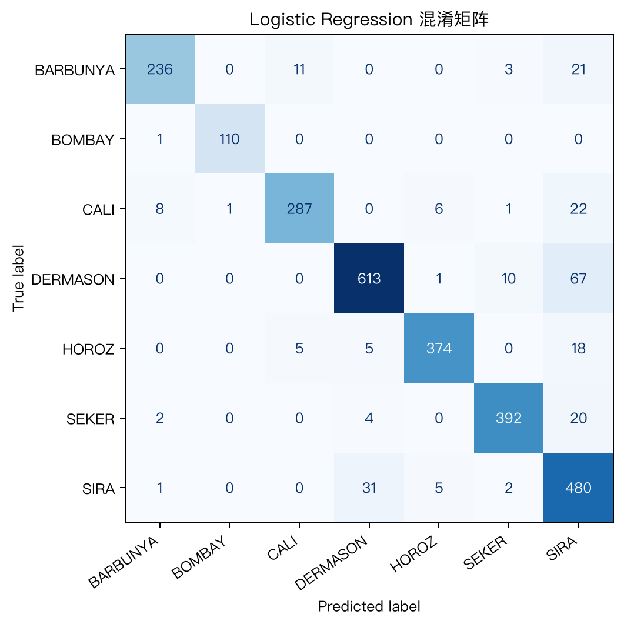
Logistic Regression 混淆矩阵
混淆矩阵显示，主要错误为 DERMASON 被判为 SIRA 67 次，SIRA 被判为 DERMASON 31 次。这说明 DERMASON 和 SIRA 的形状特征较接近，是该模型的主要分类难点。

7.2 KNN
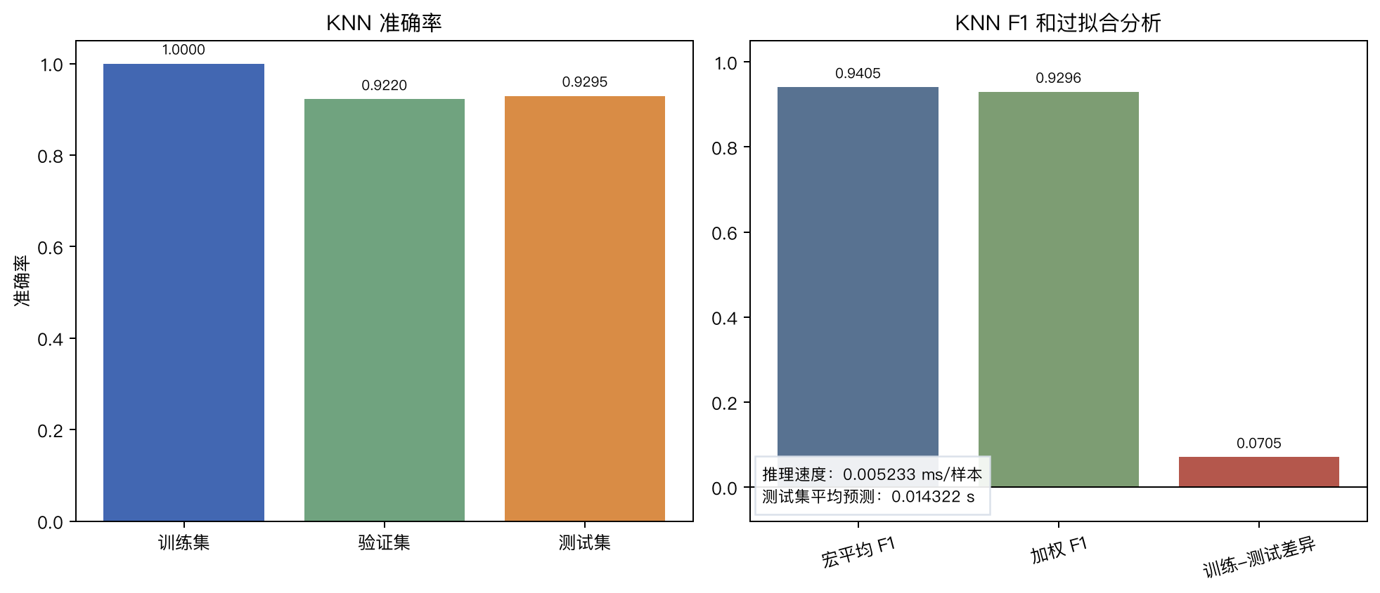
KNN 指标
KNN 测试集准确率为 0.9295，是五个模型中最高的；宏平均 F1 为 0.9405，也为最高。但其训练集准确率为 1.0000，训练-测试差异为 0.0705，存在明显过拟合。
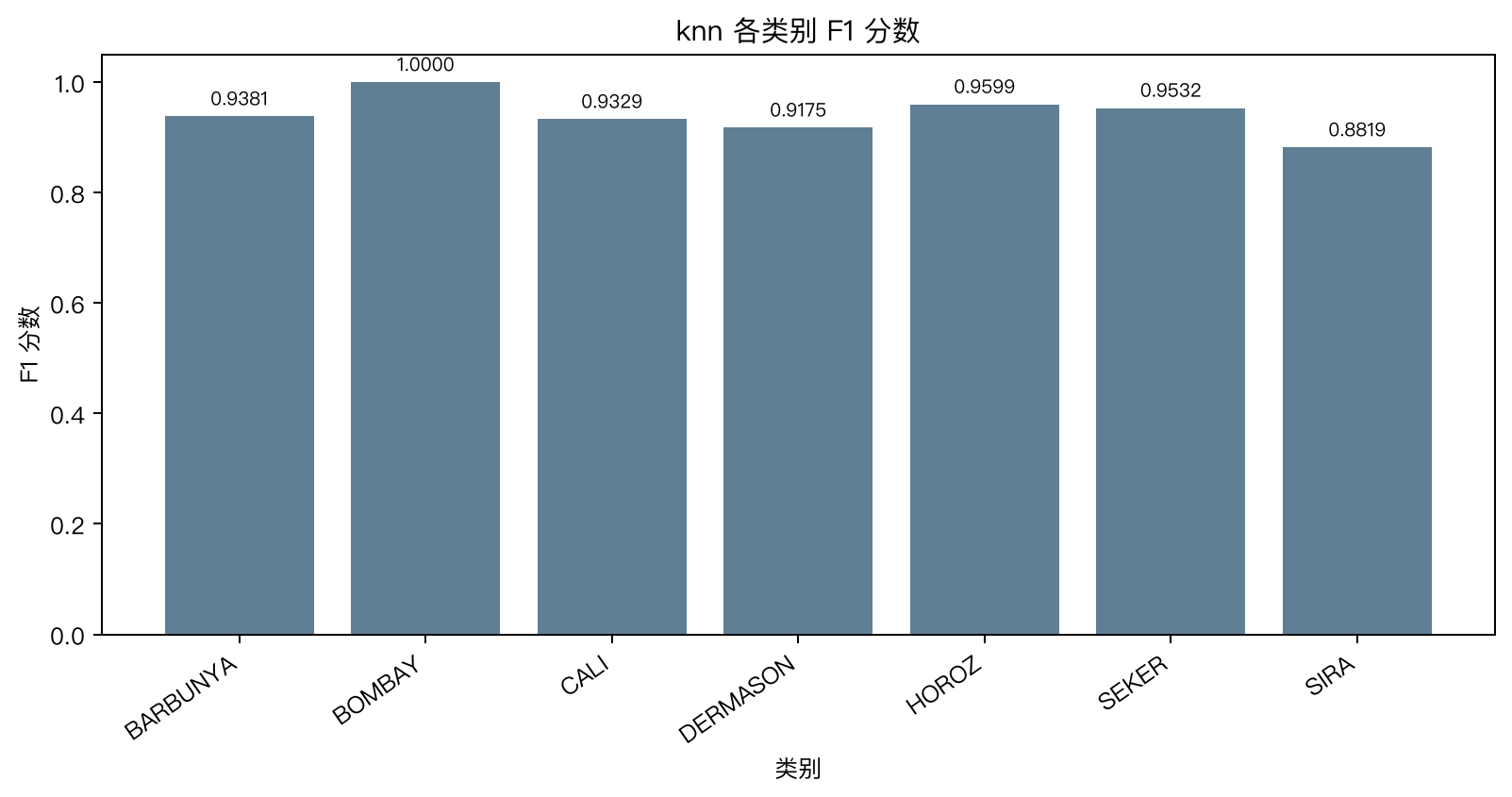
KNN 各类别 F1
KNN 在 BOMBAY 类别上 F1 达到 1.0000，在 SIRA 类别上最低，为 0.8819。与其他模型相比，KNN 的各类别表现较均衡。
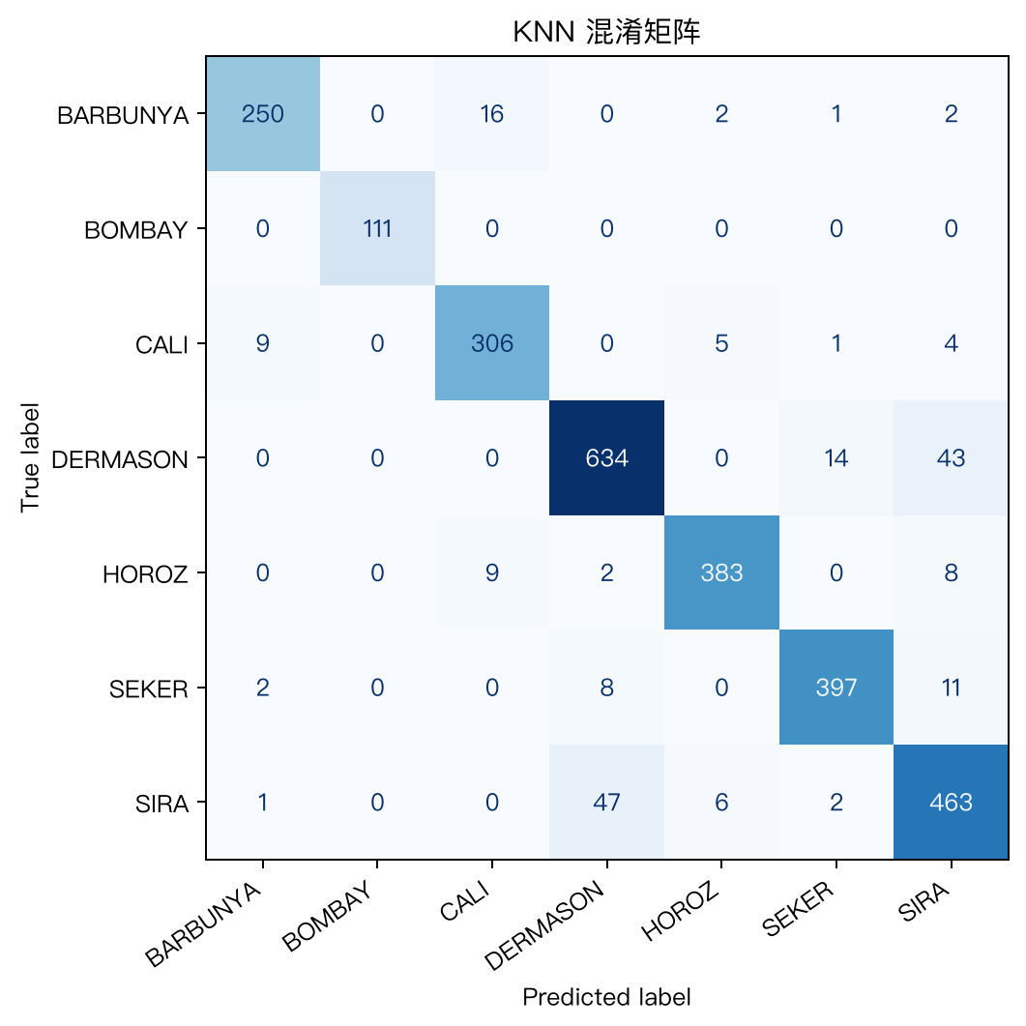
KNN 混淆矩阵
KNN 的主要错分仍集中在 SIRA 和 DERMASON 之间，其中 SIRA 被判为 DERMASON 47 次，DERMASON 被判为 SIRA 43 次。整体来看，KNN 对干豆形状的局部距离关系利用较好，因此取得最高测试准确率。

7.3 Linear SVM
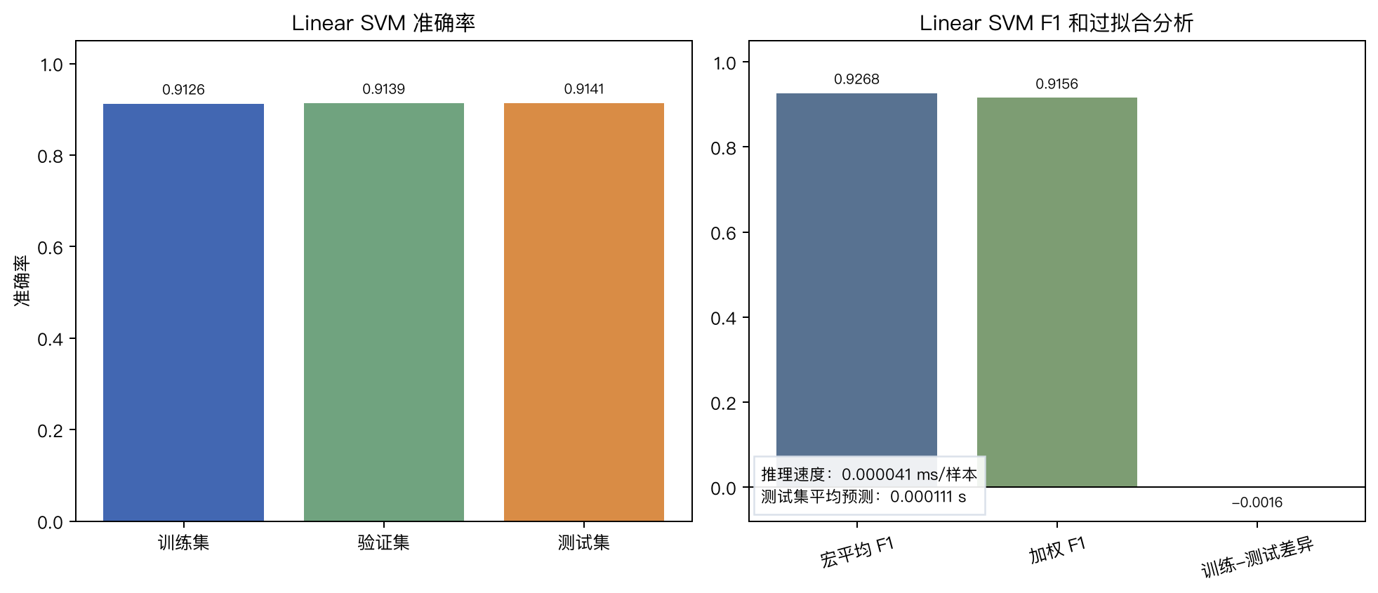
Linear SVM 指标
Linear SVM 测试集准确率为 0.9141，宏平均 F1 为 0.9268，训练-测试差异为 -0.0016。模型泛化稳定，推理速度快。
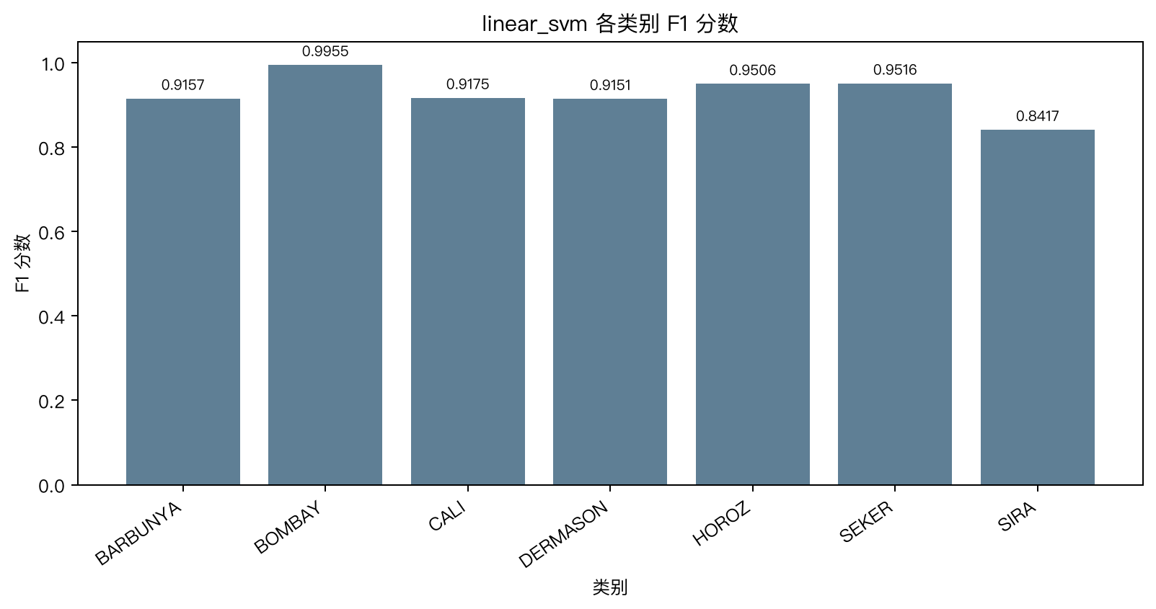
Linear SVM 各类别 F1
Linear SVM 的 BOMBAY 类别 F1 为 0.9955，SIRA 类别 F1 为 0.8417。SIRA 仍然是识别难度最高的类别。
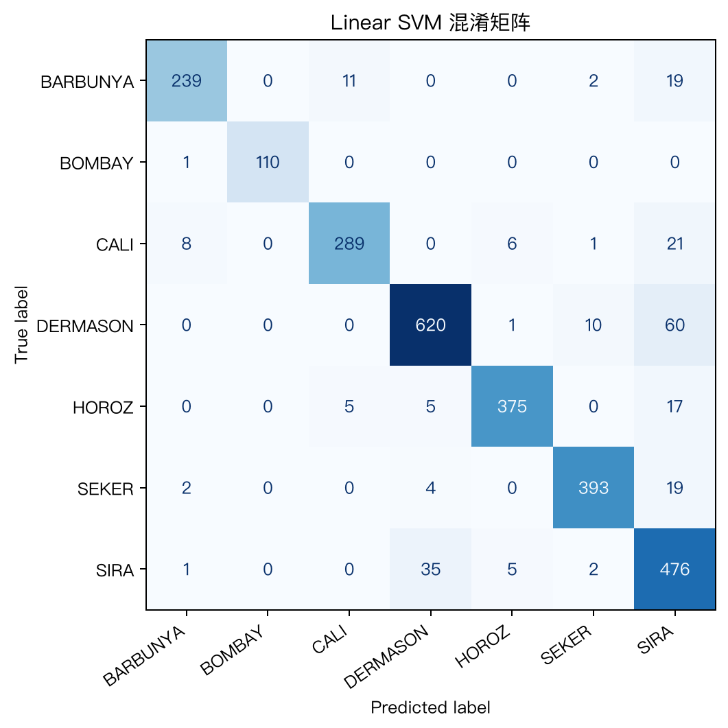
Linear SVM 混淆矩阵
混淆矩阵显示，DERMASON 被判为 SIRA 60 次，SIRA 被判为 DERMASON 35 次。线性 SVM 使用线性分类边界，对形状接近的类别区分能力有限。

7.4 Random Forest
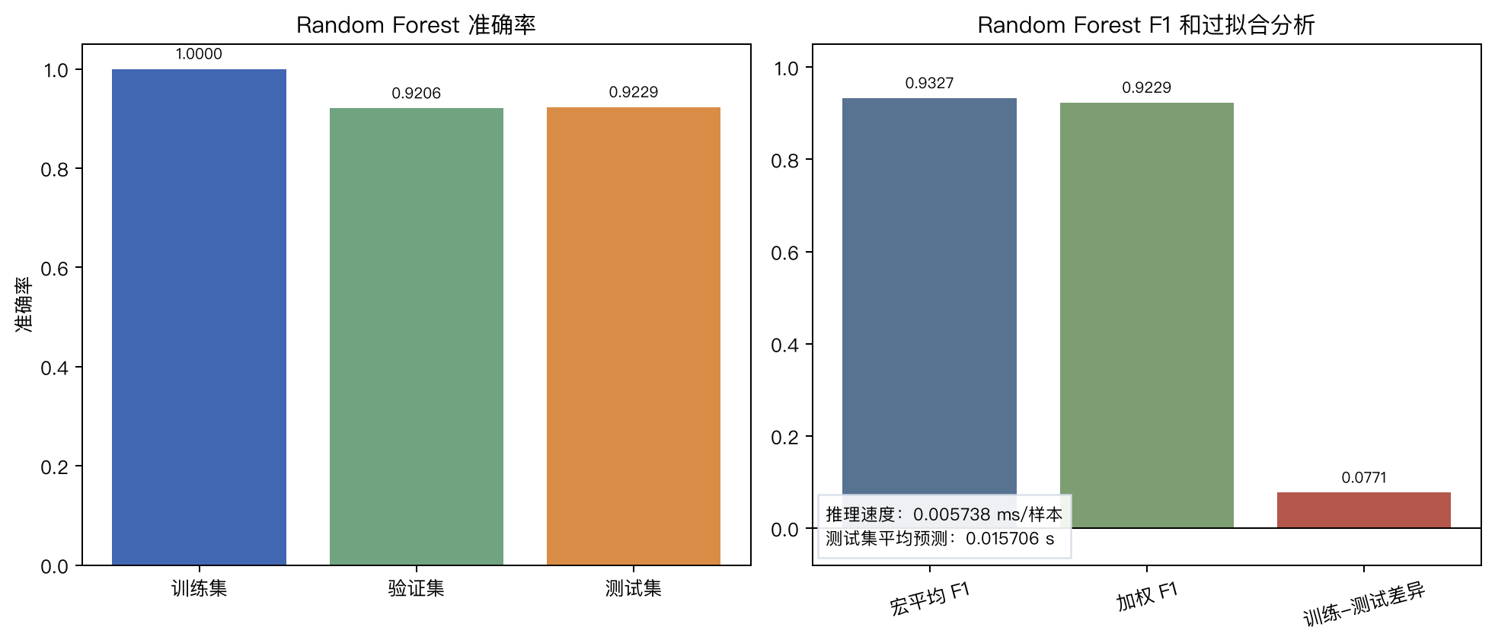
Random Forest 指标
Random Forest 测试集准确率为 0.9229，宏平均 F1 为 0.9327，准确率仅低于 KNN。其训练集准确率为 1.0000，训练-测试差异为 0.0771，存在明显过拟合。
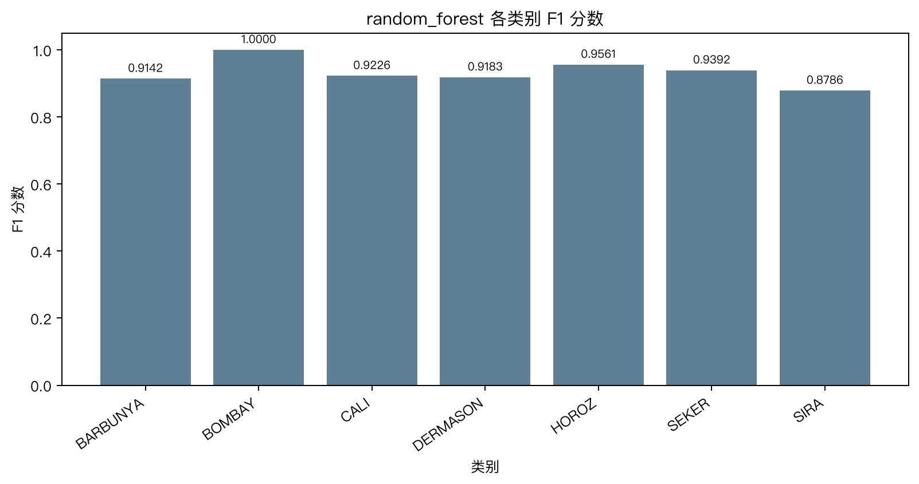
Random Forest 各类别 F1
Random Forest 在 BOMBAY 类别上 F1 达到 1.0000，SIRA 类别最低，为 0.8786。整体分类能力较强。
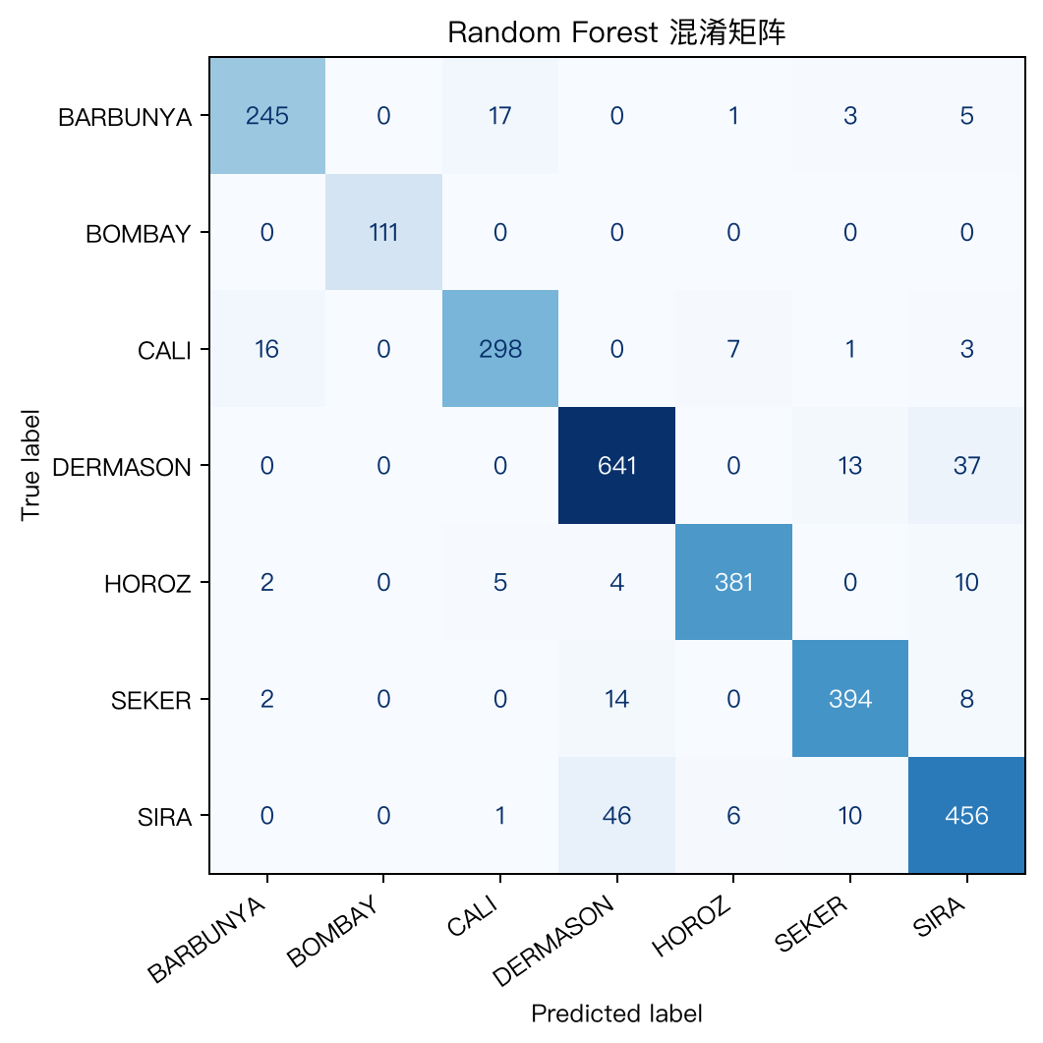
Random Forest 混淆矩阵
主要错误为 SIRA 被判为 DERMASON 46 次，DERMASON 被判为 SIRA 37 次。此外，BARBUNYA 和 CALI 之间也存在少量混淆。Random Forest 对噪声最稳定，但仍然会对形状相近类别产生混淆。

7.5 Gaussian Naive Bayes
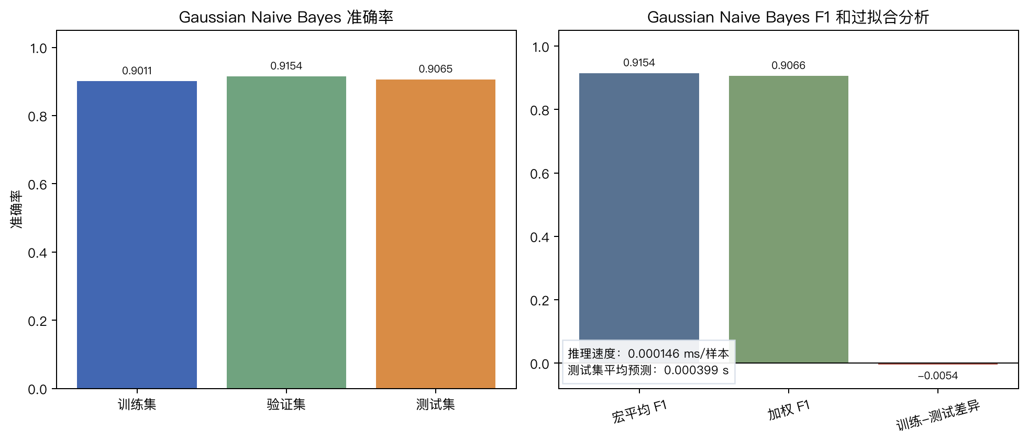
Gaussian Naive Bayes 指标
Gaussian Naive Bayes 测试集准确率为 0.9065，是五个模型中最低的，但仍超过 0.90。该模型结构简单、训练和推理速度快，适合作为概率模型基准。
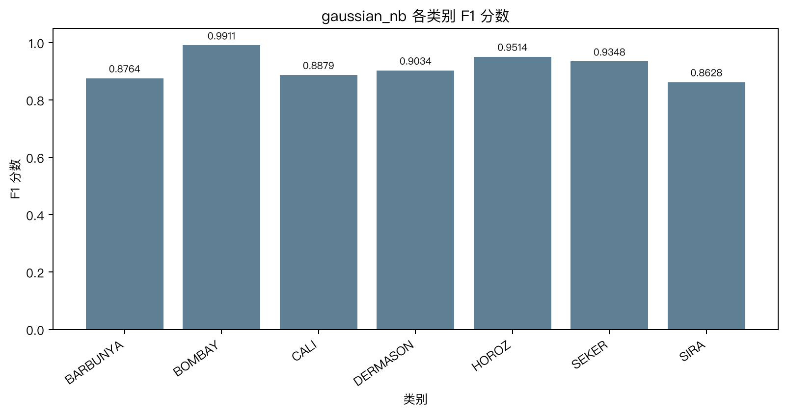
Gaussian Naive Bayes 各类别 F1
Gaussian Naive Bayes 的 BOMBAY 类别 F1 为 0.9911，SIRA 类别 F1 为 0.8628，BARBUNYA 类别 F1 为 0.8764。相比 KNN 和 Random Forest，该模型对相似类别区分能力较弱。
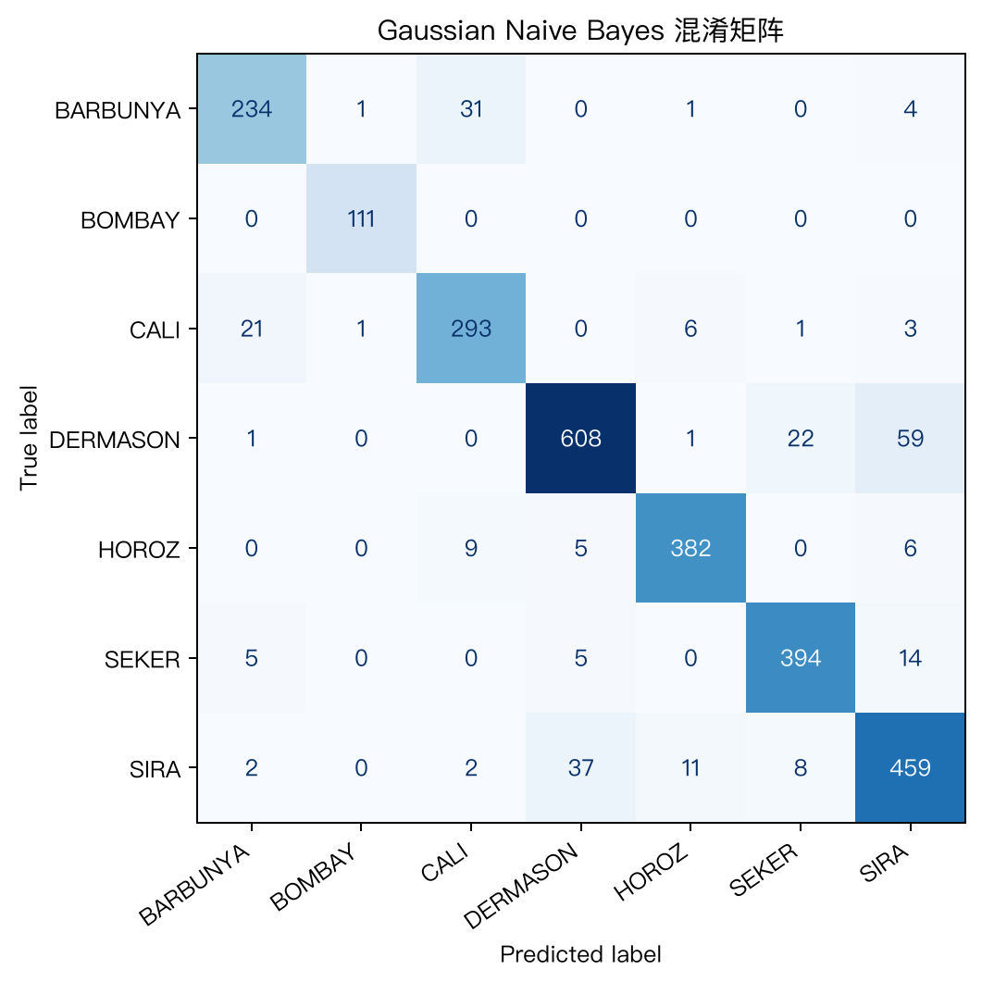
Gaussian Naive Bayes 混淆矩阵
混淆矩阵显示，主要错误包括 DERMASON 被判为 SIRA 59 次，SIRA 被判为 DERMASON 37 次，BARBUNYA 被判为 CALI 31 次。由于朴素贝叶斯假设特征之间相互独立，而本数据集中形状特征之间存在相关性，因此模型性能受到一定限制。

8 系统工程化实现与展示
本项目采用模块化工程结构，主要文件如下：
文件 | 作用
main.py | 项目主入口，完成数据处理、训练、评估、图表和报告生成
regenerate_report.py | 根据已有实验结果重新生成图表和 HTML 报告
src/data_preprocess.py | 数据读取、清洗、特征工程、标签编码、缺失值填补和标准化
src/models.py | 五种模型定义
src/evaluation.py | 模型训练、评估、损失记录和模型保存
src/robustness.py | 加噪训练鲁棒性实验
src/visualization.py | 实验图表绘制
src/reporting.py | 静态 HTML 报告生成
README.md | 项目说明、运行方式和结果说明

9 综合结论
本项目完成了 Dry Bean Dataset 多分类任务的完整机器学习流程。实验结果表明，KNN 在测试集准确率和宏平均 F1 上表现最好，说明基于距离的局部投票方法能够较好地利用干豆形状特征之间的相似性。但 KNN 训练集准确率为 1.0000，存在明显过拟合，并且推理速度较慢。
Random Forest 的测试集准确率排名第二，且鲁棒性最好。虽然 Random Forest 也存在训练集准确率过高的问题，但在加入高斯噪声、缺失噪声和标签翻转噪声后，其准确率下降最小，说明集成树结构能够有效缓解局部噪声影响。
Logistic Regression 和 Linear SVM 虽然准确率略低于 KNN 和 Random Forest，但训练过程稳定，loss 曲线正常下降，训练集和测试集准确率差异很小，推理速度快，适合用于对实时性要求较高的场景。Gaussian Naive Bayes 的准确率最低，但模型简单、速度快，能够作为概率模型基准。
从分类细节看，多个模型都容易混淆 SIRA 和 DERMASON，说明这两个类别在形状特征上相似度较高，是本数据集的主要分类难点。BOMBAY 类别虽然样本数量较少，但各模型对其分类效果普遍较好，说明该类别的形状特征与其他类别区分度较高。
综合准确率、速度、鲁棒性和过拟合情况，若只追求测试集准确率，KNN 是最佳选择；若追求综合稳定性和鲁棒性，Random Forest 更合适；若追求推理速度和泛化稳定性，Linear SVM 和 Logistic Regression 更适合。

10 课程总结
通过本课程学习，可以系统理解机器学习项目从数据到模型再到结果展示的完整流程。课程中系统地学习了机器学习的基本概念、监督学习与无监督学习、数据清洗、探索性数据分析和特征工程，使项目实践有了清晰的方法基础。随后课程讲解了逻辑回归、KNN、支持向量机和神经网络等算法，使不同模型的适用场景和优缺点更加明确。
本项目实践中，数据清洗的重要性尤为突出。原始数据中存在标签污染、缺失值、非数值字符串、负面积和重复样本，如果直接建模，模型结果会受到明显影响。经过系统清洗和特征处理后，五种模型均取得了较高测试准确率，说明数据处理是机器学习效果的重要基础。
通过多算法对比，可以看到不同算法具有不同特点。线性模型训练稳定、速度快，但表达复杂边界的能力有限；KNN 能较好利用局部相似性，但容易过拟合且推理较慢；Random Forest 能处理非线性关系且鲁棒性强，但也可能过拟合；Gaussian Naive Bayes 简单快速，但受特征独立性假设影响较大。这些结果说明，机器学习项目中不存在绝对最好的算法，需要结合数据特点和应用需求进行选择。
本课程的收获不仅是掌握若干算法公式，更重要的是形成了工程化思维：先分析数据，再处理数据，随后建立模型，最后通过多维指标解释模型表现。建议后续课程可以增加更多真实项目案例，例如从数据采集、数据标注、模型部署到网页展示的完整流程，使机器学习实践与实际应用结合得更加紧密。

